1 Android高手进阶教程(一)-------Android常用名令集锦 1
Android高手进阶教程(二)之----Android Launcher抽屉类SlidingDrawer的使用 5
1. Android高手进阶教程(三)之----Android 中自定义View的应用 10
Android高手进阶教程(四)之----Android 中自定义属性(attr.xml,TypedArray)的使用 16
Android高手进阶教程(五)之----Android 中LayoutInflater的使用 23
Android高手进阶教程(六)之----Android 中MenuInflater的使用(布局定义菜单)! 29
Android高手进阶教程(七)之----Android 中Preferences的使用! 35
Android高手进阶教程(八)之----Android Widget开发案例(世界杯倒计时!) 40
Android高手进阶教程(九)之----Android Handler的使用 49
Android高手进阶教程(十)之----Android PopupWindow的使用 54
Android高手进阶教程(十一)之----Android 通用获取Ip的方法（判断手机是否联网的方法） 62
Android高手进阶教程(十二)之----Android 在一个应用中如何启动另外一个已安装的应用 64
Android 高手进阶教程(十三)之----Android 数据库SQLiteDatabase的使用 69
Android 高手进阶教程(十四)之----Android Location的使用 91
Android高手进阶教程(十五)之---通过Location获取Address的使用 96
Android高手进阶教程(十六)之---Android中万能的BaseAdapter(Spinner,ListView,GridView)的使用！ 106
Android高手进阶教程(十七)之---Android中Intent传递对象的两种方法(Serializable,Parcelable) 117

- Android高手进阶教程(一)-------Android常用名令集锦
大家好，今天我们要讲的是android开发中，比较常用的名令集锦， 在我们开发中难免用到Android命令，有些确实命令确实很有用处。
特别对于一些初学者来说，命令根本没有想过用也不会用，比如他们想安装一个.apk文件到模拟器上面，但是他们不会启动模拟器，他们只会先启动 Eclipse，然后在启动模拟器，这样不但浪费时间，而且Eclipse又占用你的内存。这也是我为什么总结这篇文章的原因了，希望对大家有所帮助。
如果想让系统认识你输入的命令(如:输入android命令)有两种方法：1.设置环境变量.(和设置java路径一样，具体网上查哦!);2.直接进 入你SDK 里tools目录(cd:sdkpath/tools)这样也OK.不过在此建议使用第一种!下面就是自己的小小总结:
1.android:
对你只要输入android就会出来,SDK and AVD manager我们可以更新SDK,增删修改AVD.效果如下图:
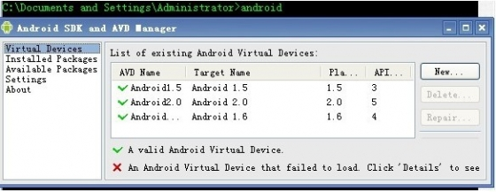

2.android list avds:
这条命令将会列出所有我们创建的android模拟器.效果如下图:
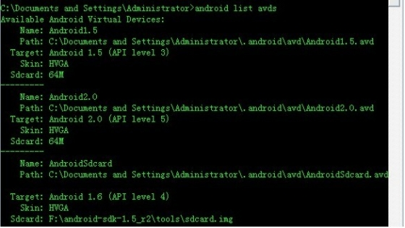

3.android list targets:
这条命令是列出我们所有的SDK可用版本,效果如下图:
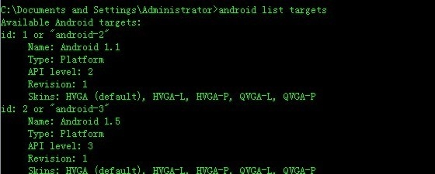

4.adb devices:
这条命令是列出所有装载的设置，效果如下图(一个是模拟器，一个是真机):
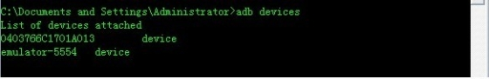

5.adb shell:
这条命令是进入设备根目录/,取得对设备的控制权，如输入ls命令等。
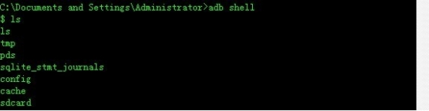

6.adb install XXX.apk.
这条命令是安装apk文件，如果你有多个设备(而你想把apk安装到emulator-5554这个模拟器上)则要输入:adb install -s emulator-5554 D:/XXX.apk.
7.emulator -avd avdname
这条命令将启动一个模拟器，初学者学会这条，就不用下次启动模拟器的时候还要打开Eclipse了。用法如下:
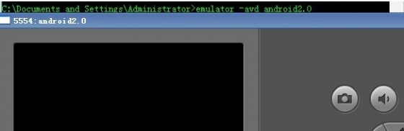

8.mksdcard 256M d:\sdcard.img
对于模拟器当然要创建sdcard了，这条命令是将在D盘下生成256M的sdcard.
9.adb pull <remote> <local>/adb push <local> <remote>.
我们创建完sdcard以后，要向里面放东西，或者把里面的东西弄出来，就用到以上命令了。以adb push(将sdcard外的东西存放进去.)为例，用法如下:adb push foo.txt /sdcard/foo.txt
10.android create avd --name Android2.0 --target 5
这是创建avd 的命令。--name后面就是avd 的名称，target 是SDK的版本。这条语句是创建名称为Android2.0并且版本为5的avd.
创建完可以用android list avds。查看是否已经创建成功。
11.ctrl + F11 键的使用
当我们启动模拟器的时候,通常是port模式，如果我们想在land下看效果,这个组合按钮就用到啦.看一下效果图：
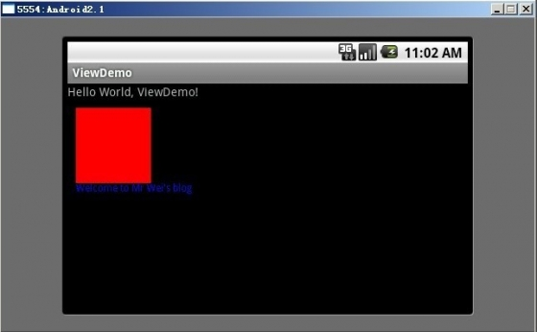

Android高手进阶教程(二)之----Android Launcher抽屉类SlidingDrawer的使用
最近在研究Lanucher ,看了源码，发现了SlidingDrawer 这个类，也就是所谓的"抽屉"类。它的用法很简单，要包括handle ,和content .
handle 就是当你点击它的时候，content 要么抽抽屉要么关抽屉。别的不多说了，具体步骤如下.
1.新建Android 工程,命名为SlidingDrawer .
2.准备素材,在这里我的图标是用Launcher2 里面的图标，放在drawable-hdpi 文件夹目录结构如下:
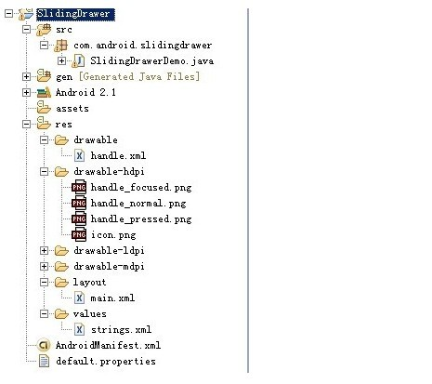

3.设置main.xml 布局:代码如下:
view plaincopy to clipboardprint?
<?xml version="1.0" encoding="utf-8"?>
<LinearLayout xmlns:android="http://schemas.android.com/apk/res/android"
android:orientation="vertical"
android:layout_width="fill_parent"
android:layout_height="fill_parent"
android:background="#808080"
>
<SlidingDrawer
android:id="@+id/slidingdrawer"
android:layout_width="fill_parent"
android:layout_height="fill_parent"
android:orientation="vertical"
android:handle="@+id/handle"
android:content="@+id/content">
<Button
android:id="@+id/handle"
android:layout_width="88dip"
android:layout_height="44dip"
android:background="@drawable/handle"
/>
<LinearLayout
android:id="@+id/content"
android:layout_width="fill_parent"
android:layout_height="fill_parent"
android:background="#00ff00">
<Button
android:id="@+id/button"
android:layout_width="wrap_content"
android:layout_height="wrap_content"
android:text="Button"
/>
<EditText
android:id="@+id/editText"
android:layout_width="fill_parent"
android:layout_height="wrap_content"
/>
</LinearLayout>
</SlidingDrawer>
</LinearLayout>
<?xml version="1.0" encoding="utf-8"?>
<LinearLayout xmlns:android="http://schemas.android.com/apk/res/android"
android:orientation="vertical"
android:layout_width="fill_parent"
android:layout_height="fill_parent"
android:background="#808080"
>
<SlidingDrawer
android:id="@+id/slidingdrawer"
android:layout_width="fill_parent"
android:layout_height="fill_parent"
android:orientation="vertical"
android:handle="@+id/handle"
android:content="@+id/content">
<Button
android:id="@+id/handle"
android:layout_width="88dip"
android:layout_height="44dip"
android:background="@drawable/handle"
/>
<LinearLayout
android:id="@+id/content"
android:layout_width="fill_parent"
android:layout_height="fill_parent"
android:background="#00ff00">
<Button
android:id="@+id/button"
android:layout_width="wrap_content"
android:layout_height="wrap_content"
android:text="Button"
/>
<EditText
android:id="@+id/editText"
android:layout_width="fill_parent"
android:layout_height="wrap_content"
/>
</LinearLayout>
</SlidingDrawer>
</LinearLayout>
4.设置handle 图标的样式，在drawable 里添加handle.xml ,代码如下:
view plaincopy to clipboardprint?
<?xml version="1.0" encoding="utf-8"?>
<selector xmlns:android="http://schemas.android.com/apk/res/android">
<item android:state_window_focused="false" android:state_enabled="true" android:drawable="@drawable/handle_normal" />
<item android:state_pressed="true" android:drawable="@drawable/handle_pressed" />
<item android:state_focused="true" android:state_enabled="true" android:drawable="@drawable/handle_focused" />
<item android:state_enabled="true" android:drawable="@drawable/handle_normal" />
<item android:state_focused="true" android:drawable="@drawable/handle_focused" />
</selector>
<?xml version="1.0" encoding="utf-8"?>
<selector xmlns:android="http://schemas.android.com/apk/res/android">
<item android:state_window_focused="false" android:state_enabled="true" android:drawable="@drawable/handle_normal" />
<item android:state_pressed="true" android:drawable="@drawable/handle_pressed" />
<item android:state_focused="true" android:state_enabled="true" android:drawable="@drawable/handle_focused" />
<item android:state_enabled="true" android:drawable="@drawable/handle_normal" />
<item android:state_focused="true" android:drawable="@drawable/handle_focused" />
</selector>
5.运行之。将会得到如下效果:
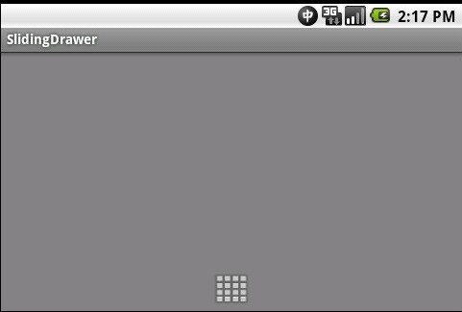

的比较简单呵呵，如果想深入了解，大家看Launcher 源码吧！

- Android高手进阶教程(三)之----Android 中自定义View的应用
大家好我们今天的教程是在Android 教程中自定义View 的学习，对于初学着来说，他们习惯了Android 传统的页面布局方式，如下代码:
view plaincopy to clipboardprint?
<?xml version="1.0" encoding="utf-8"?>
<LinearLayout xmlns:android="http://schemas.android.com/apk/res/android"
android:orientation="vertical"
android:layout_width="fill_parent"
android:layout_height="fill_parent"
>
<TextView
android:layout_width="fill_parent"
android:layout_height="wrap_content"
android:text="@string/hello"
/>
</LinearLayout>
<?xml version="1.0" encoding="utf-8"?>
<LinearLayout xmlns:android="http://schemas.android.com/apk/res/android"
android:orientation="vertical"
android:layout_width="fill_parent"
android:layout_height="fill_parent"
>
<TextView
android:layout_width="fill_parent"
android:layout_height="wrap_content"
android:text="@string/hello"
/>
</LinearLayout>
当然上面的布局方式可以帮助我们完成简单应用的开发了，但是如果你想写一个复杂的应用，这样就有点牵强了，大家不信可以下源码都研究看看，高手写的布局方式，如上面的布局高手通常是这样写的:
view plaincopy to clipboardprint?
<?xml version="1.0" encoding="utf-8"?>
<A>
<B></B>
</A>
<?xml version="1.0" encoding="utf-8"?>
<A>
<B></B>
</A>
view plaincopy to clipboardprint?
其中A extends LinerLayout, B extends TextView.
其中A extends LinerLayout, B extends TextView.
为了帮助大家更容易理解，我写了一个简单的Demo ,具体步骤如下：
首先新建一个Android 工程 命名为ViewDemo .
然后自定义一个View 类，命名为MyView(extends View) .代码如下:
view plaincopy to clipboardprint?
package com.android.tutor;
import android.content.Context;
import android.graphics.Canvas;
import android.graphics.Color;
import android.graphics.Paint;
import android.graphics.Rect;
import android.graphics.Paint.Style;
import android.util.AttributeSet;
import android.view.View;
public class MyView extends View {
private Paint mPaint;
private Context mContext;
private static final String mString = "Welcome to Mr Wei's blog";
public MyView(Context context) {
super(context);
}
public MyView(Context context,AttributeSet attr)
{
super(context,attr);
}
@Override
protected void onDraw(Canvas canvas) {
// TODO Auto-generated method stub
super.onDraw(canvas);
mPaint = new Paint();
//设置画笔颜色
mPaint.setColor(Color.RED);
//设置填充
mPaint.setStyle(Style.FILL);
//画一个矩形,前俩个是矩形左上角坐标，后面俩个是右下角坐标
canvas.drawRect(new Rect(10, 10, 100, 100), mPaint);
mPaint.setColor(Color.BLUE);
//绘制文字
canvas.drawText(mString, 10, 110, mPaint);
}
}
package com.android.tutor;
import android.content.Context;
import android.graphics.Canvas;
import android.graphics.Color;
import android.graphics.Paint;
import android.graphics.Rect;
import android.graphics.Paint.Style;
import android.util.AttributeSet;
import android.view.View;
public class MyView extends View {
private Paint mPaint;
private Context mContext;
private static final String mString = "Welcome to Mr Wei's blog";
public MyView(Context context) {
super(context);
}
public MyView(Context context,AttributeSet attr)
{
super(context,attr);
}
@Override
protected void onDraw(Canvas canvas) {
// TODO Auto-generated method stub
super.onDraw(canvas);
mPaint = new Paint();
//设置画笔颜色
mPaint.setColor(Color.RED);
//设置填充
mPaint.setStyle(Style.FILL);
//画一个矩形,前俩个是矩形左上角坐标，后面俩个是右下角坐标
canvas.drawRect(new Rect(10, 10, 100, 100), mPaint);
mPaint.setColor(Color.BLUE);
//绘制文字
canvas.drawText(mString, 10, 110, mPaint);
}
}
然后将我们自定义的View 加入到main.xml 布局文件中,代码如下:
view plaincopy to clipboardprint?
<?xml version="1.0" encoding="utf-8"?>
<LinearLayout xmlns:android="http://schemas.android.com/apk/res/android"
android:orientation="vertical"
android:layout_width="fill_parent"
android:layout_height="fill_parent"
>
<TextView
android:layout_width="fill_parent"
android:layout_height="wrap_content"
android:text="@string/hello"
/>
<com.android.tutor.MyView
android:layout_width="fill_parent"
android:layout_height="fill_parent"
/>
</LinearLayout>
<?xml version="1.0" encoding="utf-8"?>
<LinearLayout xmlns:android="http://schemas.android.com/apk/res/android"
android:orientation="vertical"
android:layout_width="fill_parent"
android:layout_height="fill_parent"
>
<TextView
android:layout_width="fill_parent"
android:layout_height="wrap_content"
android:text="@string/hello"
/>
<com.android.tutor.MyView
android:layout_width="fill_parent"
android:layout_height="fill_parent"
/>
</LinearLayout>
最后执行之，效果如下图:
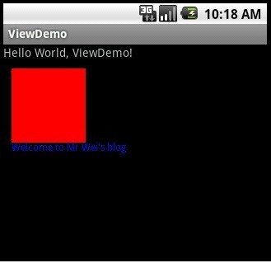

OK,大功告成，今天就写到这里

Android高手进阶教程(四)之----Android 中自定义属性(attr.xml,TypedArray)的使用
今天我们的教程是根据前面一节扩展进行的，如果你没有看,请点击 Android高手进阶教程(三) 查看第三课,这样跟容易方便你的理解!
在xml 文件里定义控件的属性，我们已经习惯了android:attrs="" ,那么我们能不能定义自己的属性能，比如:test:attrs="" 呢？答案是肯定的.
好了我就不卖关子了，直接进入主题。大致以下步骤:
一、 在res/values 文件下定义一个attrs.xml 文件.代码如下:
view plaincopy to clipboardprint?
一、在res/values文件下定义一个attrs.xml文件.代码如下:
<?xml version="1.0" encoding="utf-8"?>
<resources>
<declare-styleable name="MyView">
<attr name="textColor" format="color" />
<attr name="textSize" format="dimension" />
</declare-styleable>
</resources>
一、在res/values文件下定义一个attrs.xml文件.代码如下:
<?xml version="1.0" encoding="utf-8"?>
<resources>
<declare-styleable name="MyView">
<attr name="textColor" format="color" />
<attr name="textSize" format="dimension" />
</declare-styleable>
</resources>
二、 我们在MyView.java 代码修改如下，其中下面的构造方法是重点，我们获取定义的属性我们R.sytleable.MyView_textColor, 获取方法中后面通常设定默认值(float textSize = a.getDimension(R.styleable.MyView_textSize, 36 ); )， 防止我们在xml 文件中没有定义.从而使用默认值!
获取，MyView 就是定义在<declare-styleable name="MyView "></declare-styleable> 里的名字,获取里面属性用 名字_ 属性 连接起来就可以.TypedArray 通常最后调用 .recycle() 方法，为了保持以后使用该属性一致性！
view plaincopy to clipboardprint?
public MyView(Context context,AttributeSet attrs)
{
super(context,attrs);
mPaint = new Paint();
TypedArray a = context.obtainStyledAttributes(attrs,
R.styleable.MyView);
int textColor = a.getColor(R.styleable.MyView_textColor,
0XFFFFFFFF);
float textSize = a.getDimension(R.styleable.MyView_textSize, 36);
mPaint.setTextSize(textSize);
mPaint.setColor(textColor);
a.recycle();
}
public MyView(Context context,AttributeSet attrs)
{
super(context,attrs);
mPaint = new Paint();
TypedArray a = context.obtainStyledAttributes(attrs,
R.styleable.MyView);
int textColor = a.getColor(R.styleable.MyView_textColor,
0XFFFFFFFF);
float textSize = a.getDimension(R.styleable.MyView_textSize, 36);
mPaint.setTextSize(textSize);
mPaint.setColor(textColor);
a.recycle();
}
MyView.java 全部代码如下:
view plaincopy to clipboardprint?
package com.android.tutor;
import android.content.Context;
import android.content.res.TypedArray;
import android.graphics.Canvas;
import android.graphics.Color;
import android.graphics.Paint;
import android.graphics.Rect;
import android.graphics.Paint.Style;
import android.util.AttributeSet;
import android.view.View;
public class MyView extends View {
private Paint mPaint;
private Context mContext;
private static final String mString = "Welcome to Mr Wei's blog";
public MyView(Context context) {
super(context);
mPaint = new Paint();
}
public MyView(Context context,AttributeSet attrs)
{
super(context,attrs);
mPaint = new Paint();
TypedArray a = context.obtainStyledAttributes(attrs,
R.styleable.MyView);
int textColor = a.getColor(R.styleable.MyView_textColor,
0XFFFFFFFF);
float textSize = a.getDimension(R.styleable.MyView_textSize, 36);
mPaint.setTextSize(textSize);
mPaint.setColor(textColor);
a.recycle();
}
@Override
protected void onDraw(Canvas canvas) {
// TODO Auto-generated method stub
super.onDraw(canvas);
//设置填充
mPaint.setStyle(Style.FILL);
//画一个矩形,前俩个是矩形左上角坐标，后面俩个是右下角坐标
canvas.drawRect(new Rect(10, 10, 100, 100), mPaint);
mPaint.setColor(Color.BLUE);
//绘制文字
canvas.drawText(mString, 10, 110, mPaint);
}
}
package com.android.tutor;
import android.content.Context;
import android.content.res.TypedArray;
import android.graphics.Canvas;
import android.graphics.Color;
import android.graphics.Paint;
import android.graphics.Rect;
import android.graphics.Paint.Style;
import android.util.AttributeSet;
import android.view.View;
public class MyView extends View {
private Paint mPaint;
private Context mContext;
private static final String mString = "Welcome to Mr Wei's blog";
public MyView(Context context) {
super(context);
mPaint = new Paint();
}
public MyView(Context context,AttributeSet attrs)
{
super(context,attrs);
mPaint = new Paint();
TypedArray a = context.obtainStyledAttributes(attrs,
R.styleable.MyView);
int textColor = a.getColor(R.styleable.MyView_textColor,
0XFFFFFFFF);
float textSize = a.getDimension(R.styleable.MyView_textSize, 36);
mPaint.setTextSize(textSize);
mPaint.setColor(textColor);
a.recycle();
}
@Override
protected void onDraw(Canvas canvas) {
// TODO Auto-generated method stub
super.onDraw(canvas);
//设置填充
mPaint.setStyle(Style.FILL);
//画一个矩形,前俩个是矩形左上角坐标，后面俩个是右下角坐标
canvas.drawRect(new Rect(10, 10, 100, 100), mPaint);
mPaint.setColor(Color.BLUE);
//绘制文字
canvas.drawText(mString, 10, 110, mPaint);
}
}
三、将我们自定义的MyView 加入布局main.xml 文件中，平且使用自定义属性,自定义属性必须加上:
xmlns:test ="http://schemas.android.com/apk/res/com.android.tutor "蓝色 是自定义属性的前缀，红色 是我们包名.
main.xml 全部代码如下:
view plaincopy to clipboardprint?
<?xml
version="1.0" encoding="utf-8"?>
<LinearLayout
xmlns:android="http://schemas.android.com/apk/res/android"
xmlns:test="http://schemas.android.com/apk/res/com.android.tutor"
android:orientation="vertical"
android:layout_width="fill_parent"
android:layout_height="fill_parent"
>
<TextView
android:layout_width="fill_parent"
android:layout_height="wrap_content"
android:text="@string/hello"
/>
<com.android.tutor.MyView
android:layout_width="fill_parent"
android:layout_height="fill_parent"
test:textSize="20px"
test:textColor="#fff"
/>
</LinearLayout>
<?xml
version="1.0" encoding="utf-8"?>
<LinearLayout
xmlns:android="http://schemas.android.com/apk/res/android"
xmlns:test="http://schemas.android.com/apk/res/com.android.tutor"
android:orientation="vertical"
android:layout_width="fill_parent"
android:layout_height="fill_parent"
>
<TextView
android:layout_width="fill_parent"
android:layout_height="wrap_content"
android:text="@string/hello"
/>
<com.android.tutor.MyView
android:layout_width="fill_parent"
android:layout_height="fill_parent"
test:textSize="20px"
test:textColor="#fff"
/>
</LinearLayout>
四、运行之效果如下图:
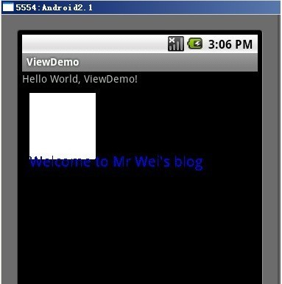

今天就到此结束

Android高手进阶教程(五)之----Android 中LayoutInflater的使用
大家好我们这一节讲的是LayoutInflater的使用,在实际开发种LayoutInflater这个类还是非常有用的,它的作用类似于 findViewById(),
不同点是LayoutInflater是用来找layout下xml布局文件，并且实例化！而findViewById()是找具体xml下的具体 widget控件(如:Button,TextView等)。
为了让大家容易理解我做了一个简单的Demo,主布局main.xml里有一个TextView和一个Button，当点击Button，出现 Dialog,而这个Dialog的布局方式是我们在layout目录下定义的custom_dialog.xml文件(里面左右分布，左边 ImageView,右边TextView)。
效果图如下:
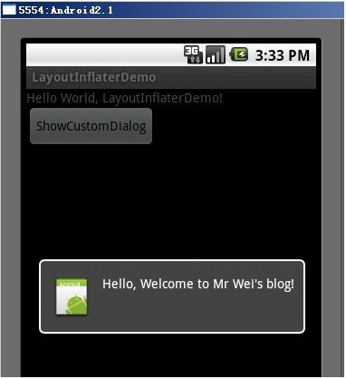

下面我将详细的说明Demo的实现过程:
1、新建一个 Android工程，我们命名为LayoutInflaterDemo.
2、修改main.xml布局，里面主要在原来基础上增加了一个Button.代码如下:
view plaincopy to clipboardprint?
<?xml version="1.0"
encoding="utf-8"?>
<LinearLayout
xmlns:android="http://schemas.android.com/apk/res/android"
android:orientation="vertical"
android:layout_width="fill_parent"
android:layout_height="fill_parent"
>
<TextView
android:layout_width="fill_parent"
android:layout_height="wrap_content"
android:text="@string/hello"
/>
<Button
android:id="@+id/button"
android:layout_width="wrap_content"
android:layout_height="wrap_content"
android:text="ShowCustomDialog"
/>
</LinearLayout>
<?xml version="1.0"
encoding="utf-8"?>
<LinearLayout
xmlns:android="http://schemas.android.com/apk/res/android"
android:orientation="vertical"
android:layout_width="fill_parent"
android:layout_height="fill_parent"
>
<TextView
android:layout_width="fill_parent"
android:layout_height="wrap_content"
android:text="@string/hello"
/>
<Button
android:id="@+id/button"
android:layout_width="wrap_content"
android:layout_height="wrap_content"
android:text="ShowCustomDialog"
/>
</LinearLayout>
3.定义对话框的布局方式，我们在layout目录下，新建一个名为 custom_dialog.xml文件具体代码如下:
view plaincopy to clipboardprint?
<?xml version="1.0"
encoding="utf-8"?>
<LinearLayout
xmlns:android="http://schemas.android.com/apk/res/android"
android:orientation="horizontal"
android:layout_width="fill_parent"
android:layout_height="fill_parent"
android:padding="10dp"
>
<ImageView android:id="@+id/image"
android:layout_width="wrap_content"
android:layout_height="fill_parent"
android:layout_marginRight="10dp"
/>
<TextView android:id="@+id/text"
android:layout_width="wrap_content"
android:layout_height="fill_parent"
android:textColor="#FFF"
/>
</LinearLayout>
<?xml version="1.0"
encoding="utf-8"?>
<LinearLayout
xmlns:android="http://schemas.android.com/apk/res/android"
android:orientation="horizontal"
android:layout_width="fill_parent"
android:layout_height="fill_parent"
android:padding="10dp"
>
<ImageView android:id="@+id/image"
android:layout_width="wrap_content"
android:layout_height="fill_parent"
android:layout_marginRight="10dp"
/>
<TextView android:id="@+id/text"
android:layout_width="wrap_content"
android:layout_height="fill_parent"
android:textColor="#FFF"
/>
</LinearLayout>
4.修改主程序LayouInflaterDemo.java代码如下:
view plaincopy to clipboardprint?
package com.android.tutor;
import android.app.Activity;
import android.app.AlertDialog;
import android.content.Context;
import android.os.Bundle;
import android.view.LayoutInflater;
import android.view.View;
import android.view.View.OnClickListener;
import android.widget.Button;
import android.widget.ImageView;
import android.widget.TextView;
public class LayoutInflaterDemo extends Activity implements
OnClickListener {
private Button button;
public void onCreate(Bundle savedInstanceState) {
super.onCreate(savedInstanceState);
setContentView(R.layout.main);
button = (Button)findViewById(R.id.button);
button.setOnClickListener(this);
}
@Override
public void onClick(View v) {
showCustomDialog();
}
public void showCustomDialog()
{
AlertDialog.Builder builder;
AlertDialog alertDialog;
Context mContext = LayoutInflaterDemo.this;
//下面俩种方法都可以
////LayoutInflater inflater = getLayoutInflater();
LayoutInflater inflater = (LayoutInflater)
mContext.getSystemService(LAYOUT_INFLATER_SERVICE);
View layout = inflater.inflate(R.layout.custom_dialog,null);
TextView text = (TextView) layout.findViewById(R.id.text);
text.setText("Hello, Welcome to Mr Wei's blog!");
ImageView image = (ImageView) layout.findViewById(R.id.image);
image.setImageResource(R.drawable.icon);
builder = new AlertDialog.Builder(mContext);
builder.setView(layout);
alertDialog = builder.create();
alertDialog.show();
}
}
package com.android.tutor;
import android.app.Activity;
import android.app.AlertDialog;
import android.content.Context;
import android.os.Bundle;
import android.view.LayoutInflater;
import android.view.View;
import android.view.View.OnClickListener;
import android.widget.Button;
import android.widget.ImageView;
import android.widget.TextView;
public class LayoutInflaterDemo extends Activity implements
OnClickListener {
private Button button;
public void onCreate(Bundle savedInstanceState) {
super.onCreate(savedInstanceState);
setContentView(R.layout.main);
button = (Button)findViewById(R.id.button);
button.setOnClickListener(this);
}
@Override
public void onClick(View v) {
showCustomDialog();
}
public void showCustomDialog()
{
AlertDialog.Builder builder;
AlertDialog alertDialog;
Context mContext = LayoutInflaterDemo.this;
//下面俩种方法都可以
////LayoutInflater inflater = getLayoutInflater();
LayoutInflater inflater = (LayoutInflater)
mContext.getSystemService(LAYOUT_INFLATER_SERVICE);
View layout = inflater.inflate(R.layout.custom_dialog,null);
TextView text = (TextView) layout.findViewById(R.id.text);
text.setText("Hello, Welcome to Mr Wei's blog!");
ImageView image = (ImageView) layout.findViewById(R.id.image);
image.setImageResource(R.drawable.icon);
builder = new AlertDialog.Builder(mContext);
builder.setView(layout);
alertDialog = builder.create();
alertDialog.show();
}
}
5、最后执行之，点击Button，将得到上述效果。

Android高手进阶教程(六)之----Android 中MenuInflater的使用(布局定义菜单)!
大家好，我们上一节讲的是LayoutInflater 的 使用，而这一节我将讲一下MenuInflater ,顾名思义，LayoutInflater 是用来解析定义在layout 下的布局文件，那么MenuInflater 是不是用来解析定义在menu 目录下的菜单布局文件呢？ 恭喜你答对了！(*^__^*) 嘻嘻……
我们传统意义上 的定义菜单感觉比较繁琐，当我们使用MenuInflater 来生成菜单，你会发现是多么的爽朗，呵呵，我今天的小Demo,是定义四个菜单，并且实现了一个菜单事件。就是我们点击设置 (Setting )菜单，进入手机设置状态！下面看一下效果图:
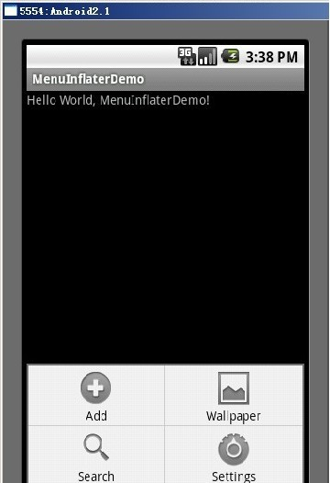

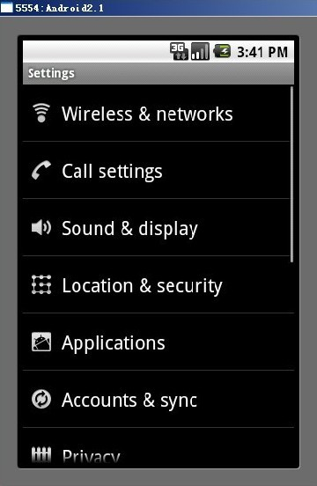

下面是实现Demo 的详细步骤:
一、建立一个Android 工程我们命名为MenuInflaterDemo .
二、在res 目录下创建menu 目录，并且创建options_menu.xml (我们定义的菜单)文件,代码如下:
view plaincopy to clipboardprint?
<?xml version="1.0" encoding="utf-8"?>
<menu
xmlns:android="http://schemas.android.com/apk/res/android">
<item android:id="@+id/menu_add"
android:title="Add"
android:icon="@android:drawable/ic_menu_add"
/>
<item android:id="@+id/menu_wallaper"
android:title="Wallpaper"
android:icon="@android:drawable/ic_menu_gallery"
/>
<item android:id="@+id/menu_search"
android:title="Search"
android:icon="@android:drawable/ic_search_category_default"
/>
<item android:id="@+id/menu_setting"
android:title="Settings"
android:icon="@android:drawable/ic_menu_preferences"
/>
</menu>
<?xml version="1.0" encoding="utf-8"?>
<menu
xmlns:android="http://schemas.android.com/apk/res/android">
<item android:id="@+id/menu_add"
android:title="Add"
android:icon="@android:drawable/ic_menu_add"
/>
<item android:id="@+id/menu_wallaper"
android:title="Wallpaper"
android:icon="@android:drawable/ic_menu_gallery"
/>
<item android:id="@+id/menu_search"
android:title="Search"
android:icon="@android:drawable/ic_search_category_default"
/>
<item android:id="@+id/menu_setting"
android:title="Settings"
android:icon="@android:drawable/ic_menu_preferences"
/>
</menu>
三、主类MenuInflaterDemo.java 的编码，这里写的代码很少哦，我这里只写了第四个菜单(Settings )的响应事件.全部代码如下:
view plaincopy to clipboardprint?
package com.android.tutor;
import android.app.Activity;
import android.content.Intent;
import android.os.Bundle;
import android.view.Menu;
import android.view.MenuInflater;
import android.view.MenuItem;
public class MenuInflaterDemo extends Activity {
@Override
public void onCreate(Bundle savedInstanceState) {
super.onCreate(savedInstanceState);
setContentView(R.layout.main);
}
@Override
public boolean onCreateOptionsMenu(Menu menu) {
MenuInflater inflater = getMenuInflater();
inflater.inflate(R.menu.options_menu, menu);
return true;
}
@Override
public boolean onOptionsItemSelected(MenuItem item) {
switch (item.getItemId()) {
case R.id.menu_add:
break;
case R.id.menu_wallaper:
break;
case R.id.menu_search:
break;
case R.id.menu_setting:
showSettings();
break;
}
return super.onOptionsItemSelected(item);
}
private void showSettings(){
final Intent settings = new Intent(android.provider.Settings.ACTION_SETTINGS);
settings.setFlags(Intent.FLAG_ACTIVITY_NEW_TASK |
Intent.FLAG_ACTIVITY_RESET_TASK_IF_NEEDED);
startActivity(settings);
}
}
package com.android.tutor;
import android.app.Activity;
import android.content.Intent;
import android.os.Bundle;
import android.view.Menu;
import android.view.MenuInflater;
import android.view.MenuItem;
public class MenuInflaterDemo extends Activity {
@Override
public void onCreate(Bundle savedInstanceState) {
super.onCreate(savedInstanceState);
setContentView(R.layout.main);
}
@Override
public boolean onCreateOptionsMenu(Menu menu) {
MenuInflater inflater = getMenuInflater();
inflater.inflate(R.menu.options_menu, menu);
return true;
}
@Override
public boolean onOptionsItemSelected(MenuItem item) {
switch (item.getItemId()) {
case R.id.menu_add:
break;
case R.id.menu_wallaper:
break;
case R.id.menu_search:
break;
case R.id.menu_setting:
showSettings();
break;
}
return super.onOptionsItemSelected(item);
}
private void showSettings(){
final Intent settings = new Intent(android.provider.Settings.ACTION_SETTINGS);
settings.setFlags(Intent.FLAG_ACTIVITY_NEW_TASK |
Intent.FLAG_ACTIVITY_RESET_TASK_IF_NEEDED);
startActivity(settings);
}
}
四、运行代码之，点击模拟器上的menu 按钮将会出现上述效果图!

Android高手进阶教程(七)之----Android 中Preferences的使用!
大家好，我们这一节讲的是Android Preferences 的学习，Preferences 在Android当中被用来记录应用，以及用户喜好等等，它可以用来保存
简单的数据类型，如Int,Double,Boolean等。Preferences中保存的数据可以理解为Map型。我们通过 PreferenceManager 以及getDefaultSharedPreferences(Context) 来获取它，比如当我们想获得整数我们可以用 getInt(String key, int defVal) .获取里面的某个键值，当我们想修改时候我们用 putInt(String key, int newVal)， 最后用 edit(), 方法提交!千万不要忘记了哦~
为了让大家跟好的理解我做了一个简单的Demo,程序主要有个TextView控件，上面写着用户使用改应用的次数。效果如下图所示:
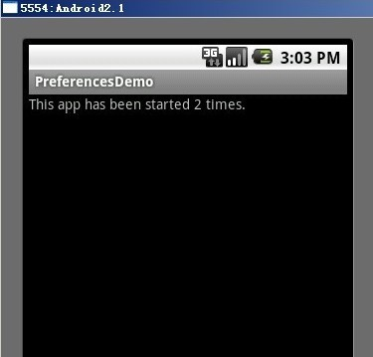

下面是实现Demo的大体步骤:
一、新建一个Android工程命名为:PreferencesDemo。
二、在修改main.xml布局文件，这里只是在TextView控件里加了一个id.代码如下:
view plaincopy to clipboardprint?
<?xml version="1.0" encoding="utf-8"?>
<LinearLayout xmlns:android="http://schemas.android.com/apk/res/android"
android:orientation="vertical"
android:layout_width="fill_parent"
android:layout_height="fill_parent"
>
<TextView
android:id="@+id/text"
android:layout_width="fill_parent"
android:layout_height="wrap_content"
android:text="@string/hello"
/>
</LinearLayout>
<?xml version="1.0" encoding="utf-8"?>
<LinearLayout xmlns:android="http://schemas.android.com/apk/res/android"
android:orientation="vertical"
android:layout_width="fill_parent"
android:layout_height="fill_parent"
>
<TextView
android:id="@+id/text"
android:layout_width="fill_parent"
android:layout_height="wrap_content"
android:text="@string/hello"
/>
</LinearLayout>
三、修改PreferenceDemo.java的代码，全部代码如下:
view plaincopy to clipboardprint?
package com.android.tutor;
import android.app.Activity;
import android.content.SharedPreferences;
import android.os.Bundle;
import android.preference.PreferenceManager;
import android.widget.TextView;
public class PreferencesDemo extends Activity {
/** Called when the activity is first created. */
@Override
public void onCreate(Bundle savedInstanceState) {
super.onCreate(savedInstanceState);
setContentView(R.layout.main);
SharedPreferences mPerferences = PreferenceManager
.getDefaultSharedPreferences(this);
int counter = mPerferences.getInt("counter", 0);
TextView mTextView = (TextView)findViewById(R.id.text);
mTextView.setText("This app has been started " + counter + " times.");
SharedPreferences.Editor mEditor = mPerferences.edit();
mEditor.putInt("counter", ++counter);
mEditor.commit();
}
}
package com.android.tutor;
import android.app.Activity;
import android.content.SharedPreferences;
import android.os.Bundle;
import android.preference.PreferenceManager;
import android.widget.TextView;
public class PreferencesDemo extends Activity {
/** Called when the activity is first created. */
@Override
public void onCreate(Bundle savedInstanceState) {
super.onCreate(savedInstanceState);
setContentView(R.layout.main);
SharedPreferences mPerferences = PreferenceManager
.getDefaultSharedPreferences(this);
int counter = mPerferences.getInt("counter", 0);
TextView mTextView = (TextView)findViewById(R.id.text);
mTextView.setText("This app has been started " + counter + " times.");
SharedPreferences.Editor mEditor = mPerferences.edit();
mEditor.putInt("counter", ++counter);
mEditor.commit();
}
}
四、运行代码，实现上述效果.
五、查看Preferences文件，首先打开命令终端:adb shell一下，然后cd data/data进入该目录，ls一下我们会发现一大堆包文件，入下图所示:
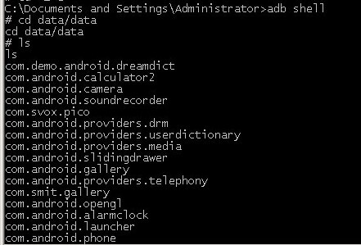

cd com.android.tutor (这里是我程序的包名) /shared_prefs,ls一下会发现.xml文件如下图:
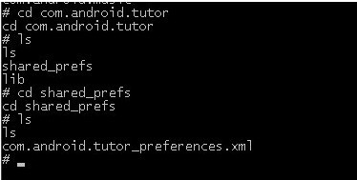

打开.xml文件，格式如下(为什么这样大家自己去理解):
view plaincopy to clipboardprint?
<?xml version='1.0' encoding='utf-8' standalone='yes' ?>
<map>
<int name="counter" value="3" />
</map>

Android高手进阶教程(八)之----Android Widget开发案例(世界杯倒计时!)
今天我们要写一下Android Widget的开发，由于快点凌晨，我就不说的太具体了，同志们就模仿吧！首先看一下效果图:
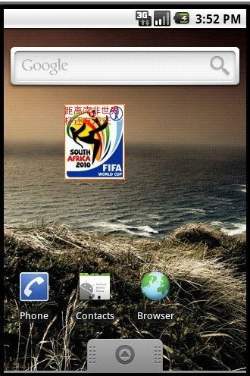

下面是Demo的详细步骤:
一、新建一个Android工程命名为:WidgetDemo.
二、准备素材，一个是Widget的图标，一个是Widget的背景。存放目录如下图:
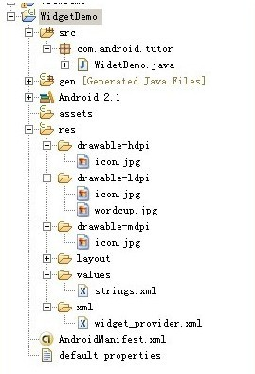

三、修改string.xml文件如下:
view plaincopy to clipboardprint?
<?xml version="1.0" encoding="utf-8"?>
<resources>
<string name="hello">Hello World, WidetDemo!</string>
<string name="app_name">DaysToWorldCup</string>
</resources>
<?xml version="1.0" encoding="utf-8"?>
<resources>
<string name="hello">Hello World, WidetDemo!</string>
<string name="app_name">DaysToWorldCup</string>
</resources>
四、建立Widget内容提供者文件，我们在res下建立xml文件夹，并且新建一个widget_provider.xml代码入下:
view plaincopy to clipboardprint?
<?xml version="1.0" encoding="utf-8"?>
<appwidget-provider xmlns:android="http://schemas.android.com/apk/res/android"
android:minWidth="50dip"
android:minHeight="50dip"
android:updatePeriodMillis="10000"
android:initialLayout="@layout/main"
/>
<?xml version="1.0" encoding="utf-8"?>
<appwidget-provider xmlns:android="http://schemas.android.com/apk/res/android"
android:minWidth="50dip"
android:minHeight="50dip"
android:updatePeriodMillis="10000"
android:initialLayout="@layout/main"
/>
五、修改main.xml布局，代码如下:
view plaincopy to clipboardprint?
<?xml version="1.0" encoding="utf-8"?>
<LinearLayout xmlns:android="http://schemas.android.com/apk/res/android"
android:orientation="vertical"
android:layout_width="fill_parent"
android:layout_height="fill_parent"
android:background="@drawable/wordcup"
>
<TextView
android:id="@+id/wordcup"
android:layout_width="fill_parent"
android:layout_height="wrap_content"
android:text="@string/hello"
android:textSize="12px"
android:textColor="#ff0000"
/>
</LinearLayout>
<?xml version="1.0" encoding="utf-8"?>
<LinearLayout xmlns:android="http://schemas.android.com/apk/res/android"
android:orientation="vertical"
android:layout_width="fill_parent"
android:layout_height="fill_parent"
android:background="@drawable/wordcup"
>
<TextView
android:id="@+id/wordcup"
android:layout_width="fill_parent"
android:layout_height="wrap_content"
android:text="@string/hello"
android:textSize="12px"
android:textColor="#ff0000"
/>
</LinearLayout>
六、修改WidgetDemo.java代码如下:
view plaincopy to clipboardprint?
package com.android.tutor;
import java.util.Calendar;
import java.util.Date;
import java.util.GregorianCalendar;
import java.util.Timer;
import java.util.TimerTask;
import android.appwidget.AppWidgetManager;
import android.appwidget.AppWidgetProvider;
import android.content.ComponentName;
import android.content.Context;
import android.widget.RemoteViews;
public class WidetDemo extends AppWidgetProvider {
/** Called when the activity is first created. */
@Override
public void onUpdate(Context context, AppWidgetManager appWidgetManager,
int[] appWidgetIds) {
Timer timer = new Timer();
timer.scheduleAtFixedRate(new MyTime(context,appWidgetManager), 1, 60000);
super.onUpdate(context, appWidgetManager, appWidgetIds);
}
private class MyTime extends TimerTask{
RemoteViews remoteViews;
AppWidgetManager appWidgetManager;
ComponentName thisWidget;
public MyTime(Context context,AppWidgetManager appWidgetManager){
this.appWidgetManager = appWidgetManager;
remoteViews = new RemoteViews(context.getPackageName(),R.layout.main);
thisWidget = new ComponentName(context,WidetDemo.class);
}
public void run() {
Date date = new Date();
Calendar calendar = new GregorianCalendar(2010,06,11);
long days = (((calendar.getTimeInMillis()-date.getTime())/1000))/86400;
remoteViews.setTextViewText(R.id.wordcup, "距离南非世界杯还有" + days+"天");
appWidgetManager.updateAppWidget(thisWidget, remoteViews);
}
}
}
package com.android.tutor;
import java.util.Calendar;
import java.util.Date;
import java.util.GregorianCalendar;
import java.util.Timer;
import java.util.TimerTask;
import android.appwidget.AppWidgetManager;
import android.appwidget.AppWidgetProvider;
import android.content.ComponentName;
import android.content.Context;
import android.widget.RemoteViews;
public class WidetDemo extends AppWidgetProvider {
/** Called when the activity is first created. */
@Override
public void onUpdate(Context context, AppWidgetManager appWidgetManager,
int[] appWidgetIds) {
Timer timer = new Timer();
timer.scheduleAtFixedRate(new MyTime(context,appWidgetManager), 1, 60000);
super.onUpdate(context, appWidgetManager, appWidgetIds);
}
private class MyTime extends TimerTask{
RemoteViews remoteViews;
AppWidgetManager appWidgetManager;
ComponentName thisWidget;
public MyTime(Context context,AppWidgetManager appWidgetManager){
this.appWidgetManager = appWidgetManager;
remoteViews = new RemoteViews(context.getPackageName(),R.layout.main);
thisWidget = new ComponentName(context,WidetDemo.class);
}
public void run() {
Date date = new Date();
Calendar calendar = new GregorianCalendar(2010,06,11);
long days = (((calendar.getTimeInMillis()-date.getTime())/1000))/86400;
remoteViews.setTextViewText(R.id.wordcup, "距离南非世界杯还有" + days+"天");
appWidgetManager.updateAppWidget(thisWidget, remoteViews);
}
}
}
七、修改配置文件AndroidManifest.xml，代码如下:
view plaincopy to clipboardprint?
<?xml version="1.0" encoding="utf-8"?>
<manifest xmlns:android="http://schemas.android.com/apk/res/android"
package="com.android.tutor"
android:versionCode="1"
android:versionName="1.0">
<application android:icon="@drawable/icon" android:label="@string/app_name">
<receiver android:name=".WidetDemo"
android:label="@string/app_name">
<intent-filter>
<action android:name="android.appwidget.action.APPWIDGET_UPDATE" />
</intent-filter>
<meta-data android:name="android.appwidget.provider"
android:resource="@xml/widget_provider"
/>
</receiver>
</application>
<uses-sdk android:minSdkVersion="7" />
</manifest>
<?xml version="1.0" encoding="utf-8"?>
<manifest xmlns:android="http://schemas.android.com/apk/res/android"
package="com.android.tutor"
android:versionCode="1"
android:versionName="1.0">
<application android:icon="@drawable/icon" android:label="@string/app_name">
<receiver android:name=".WidetDemo"
android:label="@string/app_name">
<intent-filter>
<action android:name="android.appwidget.action.APPWIDGET_UPDATE" />
</intent-filter>
<meta-data android:name="android.appwidget.provider"
android:resource="@xml/widget_provider"
/>
</receiver>
</application>
<uses-sdk android:minSdkVersion="7" />
</manifest>
八、点击运行(Ctrl+F11),之，运行成功后，我们长时间点击桌面，会出现如下俩个，依次点击，就可以看到最上面的效果图:
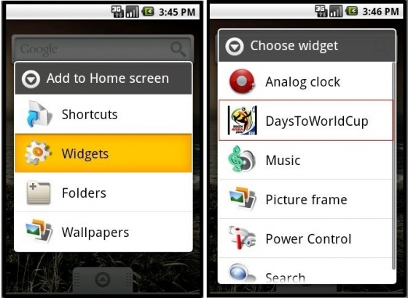

Android高手进阶教程(九)之----Android Handler的使用
大家好我们这一节讲的是Android Handler的使用,在讲Handler之前，我们先提个小问题，就是如何让程序5秒钟更新一下Title.
首先我们看一下习惯了Java编程的人，在不知道Handler的用法之前是怎么样写的程序,代码如下所示:
view plaincopy to clipboardprint?
package com.android.tutor;
import java.util.Timer;
import java.util.TimerTask;
import android.app.Activity;
import android.os.Bundle;
public class HandlerDemo extends Activity {
//title为setTitle方法提供变量,这里为了方便我设置成了int型
private int title = 0;
public void onCreate(Bundle savedInstanceState) {
super.onCreate(savedInstanceState);
setContentView(R.layout.main);
Timer timer = new Timer();
timer.scheduleAtFixedRate(new MyTask(), 1, 5000);
}
private class MyTask extends TimerTask{
@Override
public void run() {
setTitle("Welcome to Mr Wei's blog " + title);
title ++;
}
}
}
package com.android.tutor;
import java.util.Timer;
import java.util.TimerTask;
import android.app.Activity;
import android.os.Bundle;
public class HandlerDemo extends Activity {
//title为setTitle方法提供变量,这里为了方便我设置成了int型
private int title = 0;
public void onCreate(Bundle savedInstanceState) {
super.onCreate(savedInstanceState);
setContentView(R.layout.main);
Timer timer = new Timer();
timer.scheduleAtFixedRate(new MyTask(), 1, 5000);
}
private class MyTask extends TimerTask{
@Override
public void run() {
setTitle("Welcome to Mr Wei's blog " + title);
title ++;
}
}
}
然而当我们执行程序，并不能达到我们预期的效果，所以Android 引进了Handler 这个特殊的类，可以说它是Runnable和Activity交互的桥梁
，所以我们只要在run方法中发送Message,而在Handler里，通过不同的Message执行不同的任务。
所以我们修改后的代码如下:
view plaincopy to clipboardprint?
package com.android.tutor;
import java.util.Timer;
import java.util.TimerTask;
import android.app.Activity;
import android.os.Bundle;
import android.os.Handler;
import android.os.Message;
public class HandlerDemo extends Activity {
//title为setTitle方法提供变量,这里为了方便我设置成了int型
private int title = 0;
private Handler mHandler = new Handler(){
public void handleMessage(Message msg) {
switch (msg.what) {
case 1:
updateTitle();
break;
}
};
};
public void onCreate(Bundle savedInstanceState) {
super.onCreate(savedInstanceState);
setContentView(R.layout.main);
Timer timer = new Timer();
timer.scheduleAtFixedRate(new MyTask(), 1, 5000);
}
private class MyTask extends TimerTask{
@Override
public void run() {
Message message = new Message();
message.what = 1;
mHandler.sendMessage(message);
}
}
public void updateTitle(){
setTitle("Welcome to Mr Wei's blog " + title);
title ++;
}
}
package com.android.tutor;
import java.util.Timer;
import java.util.TimerTask;
import android.app.Activity;
import android.os.Bundle;
import android.os.Handler;
import android.os.Message;
public class HandlerDemo extends Activity {
//title为setTitle方法提供变量,这里为了方便我设置成了int型
private int title = 0;
private Handler mHandler = new Handler(){
public void handleMessage(Message msg) {
switch (msg.what) {
case 1:
updateTitle();
break;
}
};
};
public void onCreate(Bundle savedInstanceState) {
super.onCreate(savedInstanceState);
setContentView(R.layout.main);
Timer timer = new Timer();
timer.scheduleAtFixedRate(new MyTask(), 1, 5000);
}
private class MyTask extends TimerTask{
@Override
public void run() {
Message message = new Message();
message.what = 1;
mHandler.sendMessage(message);
}
}
public void updateTitle(){
setTitle("Welcome to Mr Wei's blog " + title);
title ++;
}
}
下面我们看一下效果图:
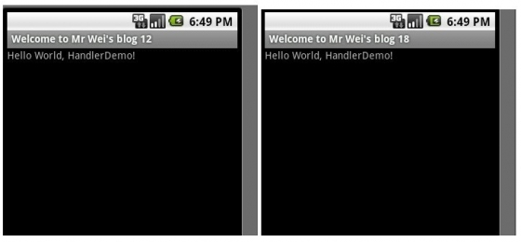

Android高手进阶教程(十)之----Android PopupWindow的使用
大家好，我们这一节讲的是Android PopupWindow的使用! 在我理解其实PopupWindow其实类似于一个不能动的Widget(仅从显示效果来说!)
它是浮在别的窗口之上的.
下面我将给大家做一个简单的Demo，类似于音乐播放器的Widget的效果，点击Button的时候出来PopupWindow,首先我们看一下效果图:
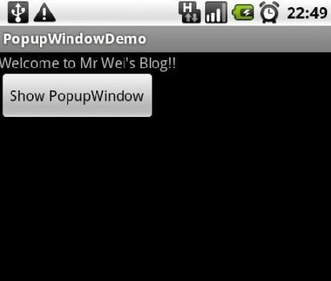

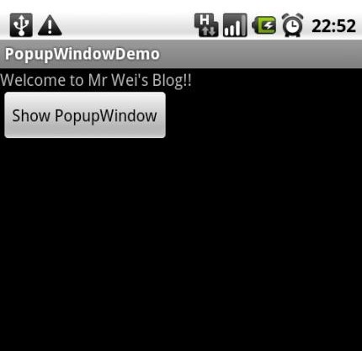

下面是核心代码:
view plaincopy to clipboardprint?
package com.android.tutor;
import android.app.Activity;
import android.content.Context;
import android.os.Bundle;
import android.view.Gravity;
import android.view.LayoutInflater;
import android.view.View;
import android.view.View.OnClickListener;
import android.view.ViewGroup.LayoutParams;
import android.widget.Button;
import android.widget.PopupWindow;
public class PopupWindowDemo extends Activity implements OnClickListener{
private Button btn;
public void onCreate(Bundle savedInstanceState) {
super.onCreate(savedInstanceState);
setContentView(R.layout.main);
btn = (Button)findViewById(R.id.btn);
btn.setOnClickListener(this);
}
@Override
public void onClick(View v) {
Context mContext = PopupWindowDemo.this;
if (v.getId() == R.id.btn) {
LayoutInflater mLayoutInflater = (LayoutInflater) mContext
.getSystemService(LAYOUT_INFLATER_SERVICE);
View music_popunwindwow = mLayoutInflater.inflate(
R.layout.music_popwindow, null);
PopupWindow mPopupWindow = new PopupWindow(music_popunwindwow, LayoutParams.FILL_PARENT,
LayoutParams.WRAP_CONTENT);
mPopupWindow.showAtLocation(findViewById(R.id.main), Gravity.RIGHT|Gravity.BOTTOM, 0, 0);
}
}
}
package com.android.tutor;
import android.app.Activity;
import android.content.Context;
import android.os.Bundle;
import android.view.Gravity;
import android.view.LayoutInflater;
import android.view.View;
import android.view.View.OnClickListener;
import android.view.ViewGroup.LayoutParams;
import android.widget.Button;
import android.widget.PopupWindow;
public class PopupWindowDemo extends Activity implements OnClickListener{
private Button btn;
public void onCreate(Bundle savedInstanceState) {
super.onCreate(savedInstanceState);
setContentView(R.layout.main);
btn = (Button)findViewById(R.id.btn);
btn.setOnClickListener(this);
}
@Override
public void onClick(View v) {
Context mContext = PopupWindowDemo.this;
if (v.getId() == R.id.btn) {
LayoutInflater mLayoutInflater = (LayoutInflater) mContext
.getSystemService(LAYOUT_INFLATER_SERVICE);
View music_popunwindwow = mLayoutInflater.inflate(
R.layout.music_popwindow, null);
PopupWindow mPopupWindow = new PopupWindow(music_popunwindwow, LayoutParams.FILL_PARENT,
LayoutParams.WRAP_CONTENT);
mPopupWindow.showAtLocation(findViewById(R.id.main), Gravity.RIGHT|Gravity.BOTTOM, 0, 0);
}
}
}
需要强调的是这里PopupWindow必须有某个事件触发才会显示出来，不然总会抱错，不信大家可以试试!
随着这个问题的出现，就会同学问了，那么我想初始化让PopupWindow显示出来，那怎么办了，不去寄托于其他点击事件，
在这里我用了定时器Timer来实现这样的效果,当然这里就要用到Handler了，如果大家不理解的可以返回
Android 高手进阶教程(九)之----Android Handler的使用!! 看一看，加深了解:
下面是核心代码:
view plaincopy to clipboardprint?
package com.android.tutor;
import java.util.Timer;
import java.util.TimerTask;
import android.app.Activity;
import android.content.Context;
import android.os.Bundle;
import android.os.Handler;
import android.os.Message;
import android.view.Gravity;
import android.view.LayoutInflater;
import android.view.View;
import android.view.ViewGroup.LayoutParams;
import android.widget.PopupWindow;
public class PopupWindowDemo extends Activity{
private Handler mHandler = new Handler(){
public void handleMessage(Message msg) {
switch (msg.what) {
case 1:
showPopupWindow();
break;
}
};
};
public void onCreate(Bundle savedInstanceState) {
super.onCreate(savedInstanceState);
setContentView(R.layout.main);
//create the timer
Timer timer = new Timer();
timer.schedule(new initPopupWindow(), 100);
}
private class initPopupWindow extends TimerTask{
@Override
public void run() {
Message message = new Message();
message.what = 1;
mHandler.sendMessage(message);
}
}
public void showPopupWindow() {
Context mContext = PopupWindowDemo.this;
LayoutInflater mLayoutInflater = (LayoutInflater) mContext
.getSystemService(LAYOUT_INFLATER_SERVICE);
View music_popunwindwow = mLayoutInflater.inflate(
R.layout.music_popwindow, null);
PopupWindow mPopupWindow = new PopupWindow(music_popunwindwow,
LayoutParams.FILL_PARENT, LayoutParams.WRAP_CONTENT);
mPopupWindow.showAtLocation(findViewById(R.id.main), Gravity.CENTER, 0, 0);
}
}
package com.android.tutor;
import java.util.Timer;
import java.util.TimerTask;
import android.app.Activity;
import android.content.Context;
import android.os.Bundle;
import android.os.Handler;
import android.os.Message;
import android.view.Gravity;
import android.view.LayoutInflater;
import android.view.View;
import android.view.ViewGroup.LayoutParams;
import android.widget.PopupWindow;
public class PopupWindowDemo extends Activity{
private Handler mHandler = new Handler(){
public void handleMessage(Message msg) {
switch (msg.what) {
case 1:
showPopupWindow();
break;
}
};
};
public void onCreate(Bundle savedInstanceState) {
super.onCreate(savedInstanceState);
setContentView(R.layout.main);
//create the timer
Timer timer = new Timer();
timer.schedule(new initPopupWindow(), 100);
}
private class initPopupWindow extends TimerTask{
@Override
public void run() {
Message message = new Message();
message.what = 1;
mHandler.sendMessage(message);
}
}
public void showPopupWindow() {
Context mContext = PopupWindowDemo.this;
LayoutInflater mLayoutInflater = (LayoutInflater) mContext
.getSystemService(LAYOUT_INFLATER_SERVICE);
View music_popunwindwow = mLayoutInflater.inflate(
R.layout.music_popwindow, null);
PopupWindow mPopupWindow = new PopupWindow(music_popunwindwow,
LayoutParams.FILL_PARENT, LayoutParams.WRAP_CONTENT);
mPopupWindow.showAtLocation(findViewById(R.id.main), Gravity.CENTER, 0, 0);
}
}
效果如下图:
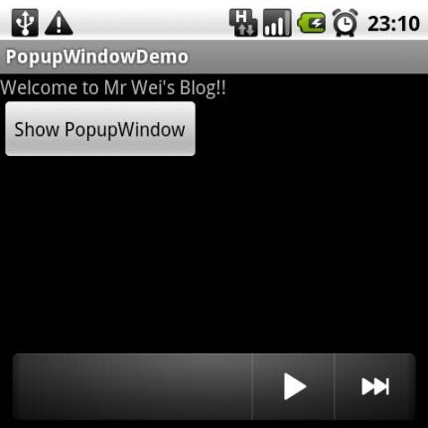

Android高手进阶教程(十一)之----Android 通用获取Ip的方法（判断手机是否联网的方法）
大家好，我们这一节讲一下，Android获取Ip的一些方法,在我们开发中，有判断手机是否联网，或者想获得当前手机的Ip地址，当然WIFI连接的和我们3G卡的Ip地址当然是不一样的.
首先我尝试了如下方法:
view plaincopy to clipboardprint?
WifiManager wifiManager = (WifiManager) getSystemService(WIFI_SERVICE);
WifiInfo wifiInfo = wifiManager.getConnectionInfo();
int ipAddress = wifiInfo.getIpAddress();
WifiManager wifiManager = (WifiManager) getSystemService(WIFI_SERVICE);
WifiInfo wifiInfo = wifiManager.getConnectionInfo();
int ipAddress = wifiInfo.getIpAddress();
但是获得的居然是一个整数，我尝试了用些数学方法都没有成功!,所以这种方法不可取!
最后查了一些资料，发现如下方法是比较通用的，我尝试了WIFI和G3卡，都获取了争取的Ip地址:代码如下:
view plaincopy to clipboardprint?
public String getLocalIpAddress() {
try {
for (Enumeration<NetworkInterface> en = NetworkInterface.getNetworkInterfaces(); en.hasMoreElements();) {
NetworkInterface intf = en.nextElement();
for (Enumeration<InetAddress> enumIpAddr = intf.getInetAddresses(); enumIpAddr.hasMoreElements();) {
InetAddress inetAddress = enumIpAddr.nextElement();
if (!inetAddress.isLoopbackAddress()) {
return inetAddress.getHostAddress().toString();
}
}
}
} catch (SocketException ex) {
Log.e(LOG_TAG, ex.toString());
}
return null;
}
public String getLocalIpAddress() {
try {
for (Enumeration<NetworkInterface> en = NetworkInterface.getNetworkInterfaces(); en.hasMoreElements();) {
NetworkInterface intf = en.nextElement();
for (Enumeration<InetAddress> enumIpAddr = intf.getInetAddresses(); enumIpAddr.hasMoreElements();) {
InetAddress inetAddress = enumIpAddr.nextElement();
if (!inetAddress.isLoopbackAddress()) {
return inetAddress.getHostAddress().toString();
}
}
}
} catch (SocketException ex) {
Log.e(LOG_TAG, ex.toString());
}
return null;
}
当我的手机处于飞行状态是，获得Ip地址为空，刚好符合要求!!!

Android高手进阶教程(十二)之----Android 在一个应用中如何启动另外一个已安装的应用
今天晚上Jimmy问了我一个问题，就是如何在一个应用中 通过某个事件，而去启动另外一个已安装的应用。所以愿意和大家分享一下!
而为了能让大家更加容易的理解，我写了一个简单的Demo，我们的程序有俩个按钮，其中一个点击会启动我自己写的应用(一个3D应用为例)，而另外一个按钮会启动系统自带的应用(如，日历，闹钟，计算器等等).这里我一日历为例子!
首先看一下我们的效果图(点击第一个按钮为例):
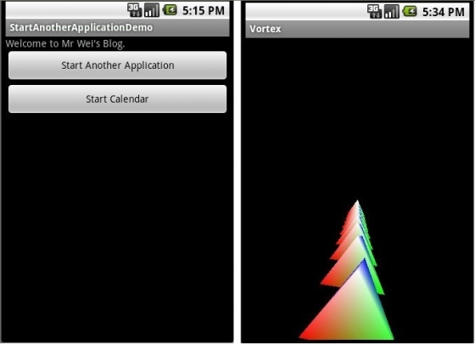

下面是Demo的详细步骤:
一、新建一个Android工程命名为StartAnotherApplicationDemo.
二、修改main.xml布局,代码如下:
view plaincopy to clipboardprint?
<?xml version="1.0" encoding="utf-8"?>
<LinearLayout xmlns:android="http://schemas.android.com/apk/res/android"
android:orientation="vertical"
android:layout_width="fill_parent"
android:layout_height="fill_parent"
>
<TextView
android:layout_width="fill_parent"
android:layout_height="wrap_content"
android:text="Welcome to Mr Wei's Blog."
/>
<Button
android:id="@+id/button"
android:layout_width="fill_parent"
android:layout_height="wrap_content"
android:text="Start Another Application"
/>
<Button
android:id="@+id/start_calender"
android:layout_width="fill_parent"
android:layout_height="wrap_content"
android:text="Start Calendar"
/>
</LinearLayout>
<?xml version="1.0" encoding="utf-8"?>
<LinearLayout xmlns:android="http://schemas.android.com/apk/res/android"
android:orientation="vertical"
android:layout_width="fill_parent"
android:layout_height="fill_parent"
>
<TextView
android:layout_width="fill_parent"
android:layout_height="wrap_content"
android:text="Welcome to Mr Wei's Blog."
/>
<Button
android:id="@+id/button"
android:layout_width="fill_parent"
android:layout_height="wrap_content"
android:text="Start Another Application"
/>
<Button
android:id="@+id/start_calender"
android:layout_width="fill_parent"
android:layout_height="wrap_content"
android:text="Start Calendar"
/>
</LinearLayout>
三、修改主程序StartAnotherApplicationDemo.java代码如下:
view plaincopy to clipboardprint?
package com.android.tutor;
import android.app.Activity;
import android.content.ComponentName;
import android.content.Intent;
import android.os.Bundle;
import android.view.View;
import android.widget.Button;
public class StartAnotherApplicationDemo extends Activity {
private Button mButton01,mButton02;
public void onCreate(Bundle savedInstanceState) {
super.onCreate(savedInstanceState);
setContentView(R.layout.main);
mButton01 = (Button)findViewById(R.id.button);
mButton02 = (Button)findViewById(R.id.start_calender);
//-----启动我们自身写的程序------------------
mButton01.setOnClickListener(new Button.OnClickListener(){
public void onClick(View v) {
//-----核心部分----- 前名一个参数是应用程序的包名,后一个是这个应用程序的主Activity名
Intent intent=new Intent();
intent.setComponent(new ComponentName("com.droidnova.android.games.vortex",
"com.droidnova.android.games.vortex..Vortex"));
startActivity(intent);
}
});
//-----启动系统自带的应用程序------------------
mButton02.setOnClickListener(new Button.OnClickListener(){
public void onClick(View v) {
Intent intent=new Intent();
intent.setComponent(new ComponentName("com.android.calendar", "com.android.calendar.LaunchActivity"));
startActivity(intent);
}
});
}
}
package com.android.tutor;
import android.app.Activity;
import android.content.ComponentName;
import android.content.Intent;
import android.os.Bundle;
import android.view.View;
import android.widget.Button;
public class StartAnotherApplicationDemo extends Activity {
private Button mButton01,mButton02;
public void onCreate(Bundle savedInstanceState) {
super.onCreate(savedInstanceState);
setContentView(R.layout.main);
mButton01 = (Button)findViewById(R.id.button);
mButton02 = (Button)findViewById(R.id.start_calender);
//-----启动我们自身写的程序------------------
mButton01.setOnClickListener(new Button.OnClickListener(){
public void onClick(View v) {
//-----核心部分----- 前名一个参数是应用程序的包名,后一个是这个应用程序的主Activity名
Intent intent=new Intent();
intent.setComponent(new ComponentName("com.droidnova.android.games.vortex",
"com.droidnova.android.games.vortex..Vortex"));
startActivity(intent);
}
});
//-----启动系统自带的应用程序------------------
mButton02.setOnClickListener(new Button.OnClickListener(){
public void onClick(View v) {
Intent intent=new Intent();
intent.setComponent(new ComponentName("com.android.calendar", "com.android.calendar.LaunchActivity"));
startActivity(intent);
}
});
}
}
四、执行之，将得到如上效果!

Android 高手进阶教程(十三)之----Android 数据库SQLiteDatabase的使用
大家好，好久没有更新博客了，最近由于身体不适让大家久等了，好了，直接进入主题~
Android 提供了三种数据存储方式，第一种是文件存储;第二种是SharedPreferences 存储;第三种就是数据库SQLiteDatabase 存储。
文件存储我就不用多说了，而SharedPreferences 可以存取简单的数据(int,double,float.etc)，它经常用于数据缓存，因为它读取存储简单。详细可以参见本系列。Android 高手进阶教程(七)之----Android 中Preferences的使用!
今天我们将讲一下SQLiteDatabase 的使用。 而掌握SqliteDatabase ，将会我们接下来掌握ContentProvider 打下良好的基石。
为了让大家更好的掌握，我们手把手完成该节的Demo 。
第一步：新建一个Android工程，命名为SQLiteDatabaseDemo.
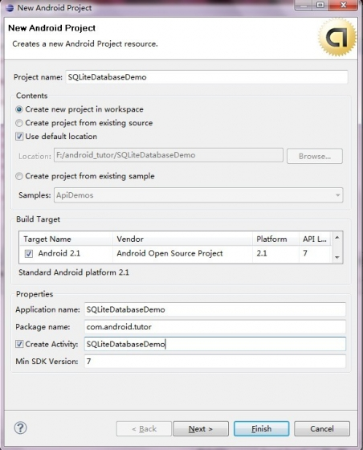

第二步:创建一个新的类BooksDB.java 这个类要继承于android.database.sqlite.SQLiteOpenHelper抽象类，我们要实现其中两个方法：onCreate(),onUpdate.具体代码如下：
view plaincopy to clipboardprint?
package com.android.tutor;
import android.content.ContentValues;
import android.content.Context;
import android.database.Cursor;
import android.database.sqlite.SQLiteDatabase;
import android.database.sqlite.SQLiteOpenHelper;
public class BooksDB extends SQLiteOpenHelper {
private final static String DATABASE_NAME = "BOOKS.db";
private final static int DATABASE_VERSION = 1;
private final static String TABLE_NAME = "books_table";
public final static String BOOK_ID = "book_id";
public final static String BOOK_NAME = "book_name";
public final static String BOOK_AUTHOR = "book_author";
public BooksDB(Context context) {
// TODO Auto-generated constructor stub
super(context, DATABASE_NAME, null, DATABASE_VERSION);
}
//创建table
@Override
public void onCreate(SQLiteDatabase db) {
String sql = "CREATE TABLE " + TABLE_NAME + " (" + BOOK_ID
+ " INTEGER primary key autoincrement, " + BOOK_NAME + " text, "+ BOOK_AUTHOR +" text);";
db.execSQL(sql);
}
@Override
public void onUpgrade(SQLiteDatabase db, int oldVersion, int newVersion) {
String sql = "DROP TABLE IF EXISTS " + TABLE_NAME;
db.execSQL(sql);
onCreate(db);
}
public Cursor select() {
SQLiteDatabase db = this.getReadableDatabase();
Cursor cursor = db
.query(TABLE_NAME, null, null, null, null, null, null);
return cursor;
}
//增加操作
public long insert(String bookname,String author)
{
SQLiteDatabase db = this.getWritableDatabase();
/* ContentValues */
ContentValues cv = new ContentValues();
cv.put(BOOK_NAME, bookname);
cv.put(BOOK_AUTHOR, author);
long row = db.insert(TABLE_NAME, null, cv);
return row;
}
//删除操作
public void delete(int id)
{
SQLiteDatabase db = this.getWritableDatabase();
String where = BOOK_ID + " = ?";
String[] whereValue ={ Integer.toString(id) };
db.delete(TABLE_NAME, where, whereValue);
}
//修改操作
public void update(int id, String bookname,String author)
{
SQLiteDatabase db = this.getWritableDatabase();
String where = BOOK_ID + " = ?";
String[] whereValue = { Integer.toString(id) };
ContentValues cv = new ContentValues();
cv.put(BOOK_NAME, bookname);
cv.put(BOOK_AUTHOR, author);
db.update(TABLE_NAME, cv, where, whereValue);
}
}
package com.android.tutor;
import android.content.ContentValues;
import android.content.Context;
import android.database.Cursor;
import android.database.sqlite.SQLiteDatabase;
import android.database.sqlite.SQLiteOpenHelper;
public class BooksDB extends SQLiteOpenHelper {
private final static String DATABASE_NAME = "BOOKS.db";
private final static int DATABASE_VERSION = 1;
private final static String TABLE_NAME = "books_table";
public final static String BOOK_ID = "book_id";
public final static String BOOK_NAME = "book_name";
public final static String BOOK_AUTHOR = "book_author";
public BooksDB(Context context) {
// TODO Auto-generated constructor stub
super(context, DATABASE_NAME, null, DATABASE_VERSION);
}
//创建table
@Override
public void onCreate(SQLiteDatabase db) {
String sql = "CREATE TABLE " + TABLE_NAME + " (" + BOOK_ID
+ " INTEGER primary key autoincrement, " + BOOK_NAME + " text, "+ BOOK_AUTHOR +" text);";
db.execSQL(sql);
}
@Override
public void onUpgrade(SQLiteDatabase db, int oldVersion, int newVersion) {
String sql = "DROP TABLE IF EXISTS " + TABLE_NAME;
db.execSQL(sql);
onCreate(db);
}
public Cursor select() {
SQLiteDatabase db = this.getReadableDatabase();
Cursor cursor = db
.query(TABLE_NAME, null, null, null, null, null, null);
return cursor;
}
//增加操作
public long insert(String bookname,String author)
{
SQLiteDatabase db = this.getWritableDatabase();
/* ContentValues */
ContentValues cv = new ContentValues();
cv.put(BOOK_NAME, bookname);
cv.put(BOOK_AUTHOR, author);
long row = db.insert(TABLE_NAME, null, cv);
return row;
}
//删除操作
public void delete(int id)
{
SQLiteDatabase db = this.getWritableDatabase();
String where = BOOK_ID + " = ?";
String[] whereValue ={ Integer.toString(id) };
db.delete(TABLE_NAME, where, whereValue);
}
//修改操作
public void update(int id, String bookname,String author)
{
SQLiteDatabase db = this.getWritableDatabase();
String where = BOOK_ID + " = ?";
String[] whereValue = { Integer.toString(id) };
ContentValues cv = new ContentValues();
cv.put(BOOK_NAME, bookname);
cv.put(BOOK_AUTHOR, author);
db.update(TABLE_NAME, cv, where, whereValue);
}
}
第三步:修改main.xml布局如下，由两个EditText和一个ListView组成，代码如下:
view plaincopy to clipboardprint?
<?xml version="1.0" encoding="utf-8"?>
<LinearLayout xmlns:android="http://schemas.android.com/apk/res/android"
android:orientation="vertical"
android:layout_width="fill_parent"
android:layout_height="fill_parent"
>
<EditText
android:id="@+id/bookname"
android:layout_width="fill_parent"
android:layout_height="wrap_content"
>
</EditText>
<EditText
android:id="@+id/author"
android:layout_width="fill_parent"
android:layout_height="wrap_content"
>
</EditText>
<ListView
android:id="@+id/bookslist"
android:layout_width="fill_parent"
android:layout_height="wrap_content"
>
</ListView>
</LinearLayout>
<?xml version="1.0" encoding="utf-8"?>
<LinearLayout xmlns:android="http://schemas.android.com/apk/res/android"
android:orientation="vertical"
android:layout_width="fill_parent"
android:layout_height="fill_parent"
>
<EditText
android:id="@+id/bookname"
android:layout_width="fill_parent"
android:layout_height="wrap_content"
>
</EditText>
<EditText
android:id="@+id/author"
android:layout_width="fill_parent"
android:layout_height="wrap_content"
>
</EditText>
<ListView
android:id="@+id/bookslist"
android:layout_width="fill_parent"
android:layout_height="wrap_content"
>
</ListView>
</LinearLayout>
第四步:修改SQLiteDatabaseDemo.java代码如下:
view plaincopy to clipboardprint?
package com.android.tutor;
import android.app.Activity;
import android.content.Context;
import android.database.Cursor;
import android.os.Bundle;
import android.view.Menu;
import android.view.MenuItem;
import android.view.View;
import android.view.ViewGroup;
import android.widget.AdapterView;
import android.widget.BaseAdapter;
import android.widget.EditText;
import android.widget.ListView;
import android.widget.TextView;
import android.widget.Toast;
public class SQLiteDatabaseDemo extends Activity implements AdapterView.OnItemClickListener {
private BooksDB mBooksDB;
private Cursor mCursor;
private EditText BookName;
private EditText BookAuthor;
private ListView BooksList;
private int BOOK_ID = 0;
protected final static int MENU_ADD = Menu.FIRST;
protected final static int MENU_DELETE = Menu.FIRST + 1;
protected final static int MENU_UPDATE = Menu.FIRST + 2;
public void onCreate(Bundle savedInstanceState) {
super.onCreate(savedInstanceState);
setContentView(R.layout.main);
setUpViews();
}
public void setUpViews(){
mBooksDB = new BooksDB(this);
mCursor = mBooksDB.select();
BookName = (EditText)findViewById(R.id.bookname);
BookAuthor = (EditText)findViewById(R.id.author);
BooksList = (ListView)findViewById(R.id.bookslist);
BooksList.setAdapter(new BooksListAdapter(this, mCursor));
BooksList.setOnItemClickListener(this);
}
@Override
public boolean onCreateOptionsMenu(Menu menu) {
super.onCreateOptionsMenu(menu);
menu.add(Menu.NONE, MENU_ADD, 0, "ADD");
menu.add(Menu.NONE, MENU_DELETE, 0, "DELETE");
menu.add(Menu.NONE, MENU_DELETE, 0, "UPDATE");
return true;
}
public boolean onOptionsItemSelected(MenuItem item)
{
super.onOptionsItemSelected(item);
switch (item.getItemId())
{
case MENU_ADD:
add();
break;
case MENU_DELETE:
delete();
break;
case MENU_UPDATE:
update();
break;
}
return true;
}
public void add(){
String bookname = BookName.getText().toString();
String author = BookAuthor.getText().toString();
//书名和作者都不能为空，或者退出
if (bookname.equals("") || author.equals("")){
return;
}
mBooksDB.insert(bookname, author);
mCursor.requery();
BooksList.invalidateViews();
BookName.setText("");
BookAuthor.setText("");
Toast.makeText(this, "Add Successed!", Toast.LENGTH_SHORT).show();
}
public void delete(){
if (BOOK_ID == 0) {
return;
}
mBooksDB.delete(BOOK_ID);
mCursor.requery();
BooksList.invalidateViews();
BookName.setText("");
BookAuthor.setText("");
Toast.makeText(this, "Delete Successed!", Toast.LENGTH_SHORT).show();
}
public void update(){
String bookname = BookName.getText().toString();
String author = BookAuthor.getText().toString();
//书名和作者都不能为空，或者退出
if (bookname.equals("") || author.equals("")){
return;
}
mBooksDB.update(BOOK_ID, bookname, author);
mCursor.requery();
BooksList.invalidateViews();
BookName.setText("");
BookAuthor.setText("");
Toast.makeText(this, "Update Successed!", Toast.LENGTH_SHORT).show();
}
@Override
public void onItemClick(AdapterView<?> parent, View view, int position, long id) {
mCursor.moveToPosition(position);
BOOK_ID = mCursor.getInt(0);
BookName.setText(mCursor.getString(1));
BookAuthor.setText(mCursor.getString(2));
}
public class BooksListAdapter extends BaseAdapter{
private Context mContext;
private Cursor mCursor;
public BooksListAdapter(Context context,Cursor cursor) {
mContext = context;
mCursor = cursor;
}
@Override
public int getCount() {
return mCursor.getCount();
}
@Override
public Object getItem(int position) {
return null;
}
@Override
public long getItemId(int position) {
return 0;
}
@Override
public View getView(int position, View convertView, ViewGroup parent) {
TextView mTextView = new TextView(mContext);
mCursor.moveToPosition(position);
mTextView.setText(mCursor.getString(1) + "___" + mCursor.getString(2));
return mTextView;
}
}
}
package com.android.tutor;
import android.app.Activity;
import android.content.Context;
import android.database.Cursor;
import android.os.Bundle;
import android.view.Menu;
import android.view.MenuItem;
import android.view.View;
import android.view.ViewGroup;
import android.widget.AdapterView;
import android.widget.BaseAdapter;
import android.widget.EditText;
import android.widget.ListView;
import android.widget.TextView;
import android.widget.Toast;
public class SQLiteDatabaseDemo extends Activity implements AdapterView.OnItemClickListener {
private BooksDB mBooksDB;
private Cursor mCursor;
private EditText BookName;
private EditText BookAuthor;
private ListView BooksList;
private int BOOK_ID = 0;
protected final static int MENU_ADD = Menu.FIRST;
protected final static int MENU_DELETE = Menu.FIRST + 1;
protected final static int MENU_UPDATE = Menu.FIRST + 2;
public void onCreate(Bundle savedInstanceState) {
super.onCreate(savedInstanceState);
setContentView(R.layout.main);
setUpViews();
}
public void setUpViews(){
mBooksDB = new BooksDB(this);
mCursor = mBooksDB.select();
BookName = (EditText)findViewById(R.id.bookname);
BookAuthor = (EditText)findViewById(R.id.author);
BooksList = (ListView)findViewById(R.id.bookslist);
BooksList.setAdapter(new BooksListAdapter(this, mCursor));
BooksList.setOnItemClickListener(this);
}
@Override
public boolean onCreateOptionsMenu(Menu menu) {
super.onCreateOptionsMenu(menu);
menu.add(Menu.NONE, MENU_ADD, 0, "ADD");
menu.add(Menu.NONE, MENU_DELETE, 0, "DELETE");
menu.add(Menu.NONE, MENU_DELETE, 0, "UPDATE");
return true;
}
public boolean onOptionsItemSelected(MenuItem item)
{
super.onOptionsItemSelected(item);
switch (item.getItemId())
{
case MENU_ADD:
add();
break;
case MENU_DELETE:
delete();
break;
case MENU_UPDATE:
update();
break;
}
return true;
}
public void add(){
String bookname = BookName.getText().toString();
String author = BookAuthor.getText().toString();
//书名和作者都不能为空，或者退出
if (bookname.equals("") || author.equals("")){
return;
}
mBooksDB.insert(bookname, author);
mCursor.requery();
BooksList.invalidateViews();
BookName.setText("");
BookAuthor.setText("");
Toast.makeText(this, "Add Successed!", Toast.LENGTH_SHORT).show();
}
public void delete(){
if (BOOK_ID == 0) {
return;
}
mBooksDB.delete(BOOK_ID);
mCursor.requery();
BooksList.invalidateViews();
BookName.setText("");
BookAuthor.setText("");
Toast.makeText(this, "Delete Successed!", Toast.LENGTH_SHORT).show();
}
public void update(){
String bookname = BookName.getText().toString();
String author = BookAuthor.getText().toString();
//书名和作者都不能为空，或者退出
if (bookname.equals("") || author.equals("")){
return;
}
mBooksDB.update(BOOK_ID, bookname, author);
mCursor.requery();
BooksList.invalidateViews();
BookName.setText("");
BookAuthor.setText("");
Toast.makeText(this, "Update Successed!", Toast.LENGTH_SHORT).show();
}
@Override
public void onItemClick(AdapterView<?> parent, View view, int position, long id) {
mCursor.moveToPosition(position);
BOOK_ID = mCursor.getInt(0);
BookName.setText(mCursor.getString(1));
BookAuthor.setText(mCursor.getString(2));
}
public class BooksListAdapter extends BaseAdapter{
private Context mContext;
private Cursor mCursor;
public BooksListAdapter(Context context,Cursor cursor) {
mContext = context;
mCursor = cursor;
}
@Override
public int getCount() {
return mCursor.getCount();
}
@Override
public Object getItem(int position) {
return null;
}
@Override
public long getItemId(int position) {
return 0;
}
@Override
public View getView(int position, View convertView, ViewGroup parent) {
TextView mTextView = new TextView(mContext);
mCursor.moveToPosition(position);
mTextView.setText(mCursor.getString(1) + "___" + mCursor.getString(2));
return mTextView;
}
}
}
第五步:运行程序效果如下:
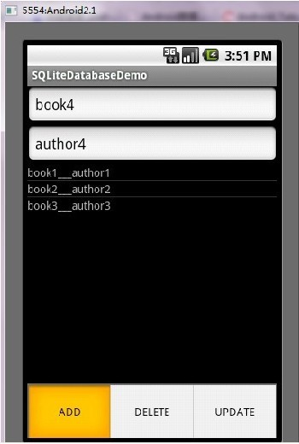

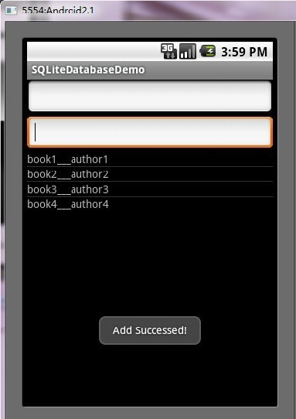

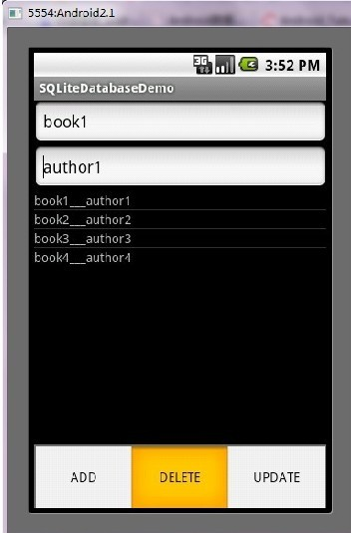

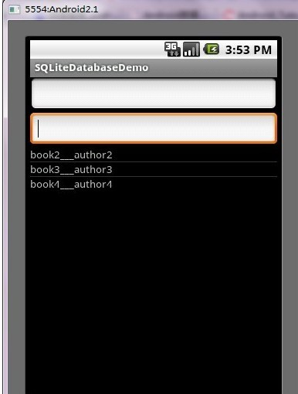

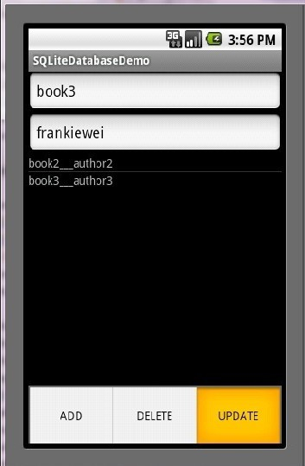

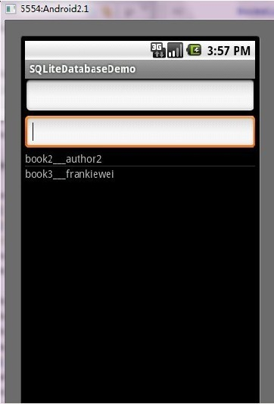

第六步：查看我们所建的数据库。有两种方法：第一种用命令查看：adb shell ls data/data/com.android.tutor/databases。
另一种方法是用DDMS查看，在data/data下面对应的应用程序的包名 下会有如下数据库，如图所示：
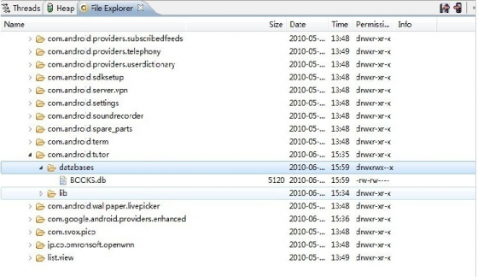

Android 高手进阶教程(十四)之----Android Location的使用
大家好，今天说说Location , Location 在Android 开发中还是经常用到的，比如 通过经纬度获取天气，根据Location 获取所在地区详细Address （比如Google Map 开发).等。而在Android 中通过LocationManager 来获取Location .通常获取Location 有GPS 获取，WIFI 获取。
我今天做一个简单的小Demo ,来教大家如何获取Location ,从而获取经纬度。下一节将教大家通过Location 来获取Address .
首先第一步:
创建一个Android 工程命名为LocationDemo .
第二步：修改main.xml 代码如下:
view plaincopy to clipboardprint?
<?xml version="1.0" encoding="utf-8"?>
<LinearLayout xmlns:android="http://schemas.android.com/apk/res/android"
android:orientation="vertical"
android:layout_width="fill_parent"
android:layout_height="fill_parent"
>
<TextView
android:id="@+id/longitude"
android:layout_width="fill_parent"
android:layout_height="wrap_content"
android:text="longitude:"
/>
<TextView
android:id="@+id/latitude"
android:layout_width="fill_parent"
android:layout_height="wrap_content"
android:text="latitude:"
/>
</LinearLayout>
<?xml version="1.0" encoding="utf-8"?>
<LinearLayout xmlns:android="http://schemas.android.com/apk/res/android"
android:orientation="vertical"
android:layout_width="fill_parent"
android:layout_height="fill_parent"
>
<TextView
android:id="@+id/longitude"
android:layout_width="fill_parent"
android:layout_height="wrap_content"
android:text="longitude:"
/>
<TextView
android:id="@+id/latitude"
android:layout_width="fill_parent"
android:layout_height="wrap_content"
android:text="latitude:"
/>
</LinearLayout>
第三步:修改LocationDemo.java ，代码如下:
view plaincopy to clipboardprint?
package com.android.tutor;
import android.app.Activity;
import android.content.Context;
import android.location.Location;
import android.location.LocationManager;
import android.os.Bundle;
import android.widget.TextView;
public class LocationDemo extends Activity {
private TextView longitude;
private TextView latitude;
@Override
public void onCreate(Bundle savedInstanceState) {
super.onCreate(savedInstanceState);
setContentView(R.layout.main);
longitude = (TextView)findViewById(R.id.longitude);
latitude = (TextView)findViewById(R.id.latitude);
Location mLocation = getLocation(this);
longitude.setText("Longitude: " + mLocation.getLongitude());
latitude.setText("Latitude: " + mLocation.getLatitude());
}
//Get the Location by GPS or WIFI
public Location getLocation(Context context) {
LocationManager locMan = (LocationManager) context
.getSystemService(Context.LOCATION_SERVICE);
Location location = locMan
.getLastKnownLocation(LocationManager.GPS_PROVIDER);
if (location == null) {
location = locMan
.getLastKnownLocation(LocationManager.NETWORK_PROVIDER);
}
return location;
}
}
package com.android.tutor;
import android.app.Activity;
import android.content.Context;
import android.location.Location;
import android.location.LocationManager;
import android.os.Bundle;
import android.widget.TextView;
public class LocationDemo extends Activity {
private TextView longitude;
private TextView latitude;
@Override
public void onCreate(Bundle savedInstanceState) {
super.onCreate(savedInstanceState);
setContentView(R.layout.main);
longitude = (TextView)findViewById(R.id.longitude);
latitude = (TextView)findViewById(R.id.latitude);
Location mLocation = getLocation(this);
longitude.setText("Longitude: " + mLocation.getLongitude());
latitude.setText("Latitude: " + mLocation.getLatitude());
}
//Get the Location by GPS or WIFI
public Location getLocation(Context context) {
LocationManager locMan = (LocationManager) context
.getSystemService(Context.LOCATION_SERVICE);
Location location = locMan
.getLastKnownLocation(LocationManager.GPS_PROVIDER);
if (location == null) {
location = locMan
.getLastKnownLocation(LocationManager.NETWORK_PROVIDER);
}
return location;
}
}
第四步：增加权限，修改AndroidManifest.xml 代码如下（第16行为所增行）：
view plaincopy to clipboardprint?
<?xml version="1.0" encoding="utf-8"?>
<manifest xmlns:android="http://schemas.android.com/apk/res/android"
package="com.android.tutor"
android:versionCode="1"
android:versionName="1.0">
<application android:icon="@drawable/icon" android:label="@string/app_name">
<activity android:name=".LocationDemo"
android:label="@string/app_name">
<intent-filter>
<action android:name="android.intent.action.MAIN" />
<category android:name="android.intent.category.LAUNCHER" />
</intent-filter>
</activity>
</application>
<uses-sdk android:minSdkVersion="7" />
<uses-permission android:name="android.permission.ACCESS_FINE_LOCATION"/>
</manifest>
<?xml version="1.0" encoding="utf-8"?>
<manifest xmlns:android="http://schemas.android.com/apk/res/android"
package="com.android.tutor"
android:versionCode="1"
android:versionName="1.0">
<application android:icon="@drawable/icon" android:label="@string/app_name">
<activity android:name=".LocationDemo"
android:label="@string/app_name">
<intent-filter>
<action android:name="android.intent.action.MAIN" />
<category android:name="android.intent.category.LAUNCHER" />
</intent-filter>
</activity>
</application>
<uses-sdk android:minSdkVersion="7" />
<uses-permission android:name="android.permission.ACCESS_FINE_LOCATION"/>
</manifest>
第五步:运行LocationDemo 工程，所得效果如下(真机深圳测试):
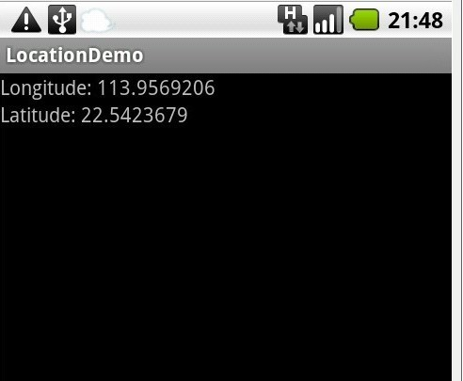

Android高手进阶教程(十五)之---通过Location获取Address的使用
大家好，上一节我讲了一下如何通过LocationManager来获取Location，没有看过上一节的同学，可以点击如下链接返回查看：
Android高手进阶教程十四之---Android Location的使用!
我们获取Location的目的之一肯定是有获取这个位置的详细地址，而我们有了Location在来获取Address就相对简单多了，因为 GoogleApi已经封装好了方法，我们只需呀通过Location获取GeoPoint,然后在通过GeoPoint来获取我们想要的 Address.下面是我做的一个简单的Demo.
第一步新建一个Android工程LocationDemo，注意这里选用的是(Google APIs)，下面是文件目录结构：
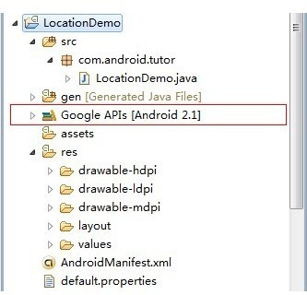

第二步： 修改main.xml(相比第十四节增加了一个address的TextView)，代码如下:
view plaincopy to clipboardprint?
<?xml version="1.0" encoding="utf-8"?>
<LinearLayout xmlns:android="http://schemas.android.com/apk/res/android"
android:orientation="vertical"
android:layout_width="fill_parent"
android:layout_height="fill_parent"
>
<TextView
android:id="@+id/longitude"
android:layout_width="fill_parent"
android:layout_height="wrap_content"
android:text="longitude:"
/>
<TextView
android:id="@+id/latitude"
android:layout_width="fill_parent"
android:layout_height="wrap_content"
android:text="latitude:"
/>
<TextView
android:id="@+id/address"
android:layout_width="fill_parent"
android:layout_height="wrap_content"
/>
</LinearLayout>
<?xml version="1.0" encoding="utf-8"?>
<LinearLayout xmlns:android="http://schemas.android.com/apk/res/android"
android:orientation="vertical"
android:layout_width="fill_parent"
android:layout_height="fill_parent"
>
<TextView
android:id="@+id/longitude"
android:layout_width="fill_parent"
android:layout_height="wrap_content"
android:text="longitude:"
/>
<TextView
android:id="@+id/latitude"
android:layout_width="fill_parent"
android:layout_height="wrap_content"
android:text="latitude:"
/>
<TextView
android:id="@+id/address"
android:layout_width="fill_parent"
android:layout_height="wrap_content"
/>
</LinearLayout>
第三步:修改LocationDemo.java(增加了两个方法)代码如下:
view plaincopy to clipboardprint?
package com.android.tutor;
import java.util.List;
import java.util.Locale;
import com.google.android.maps.GeoPoint;
import android.app.Activity;
import android.content.Context;
import android.location.Address;
import android.location.Geocoder;
import android.location.Location;
import android.location.LocationManager;
import android.os.Bundle;
import android.widget.TextView;
public class LocationDemo extends Activity {
private TextView longitude;
private TextView latitude;
private TextView address;
@Override
public void onCreate(Bundle savedInstanceState) {
super.onCreate(savedInstanceState);
setContentView(R.layout.main);
longitude = (TextView)findViewById(R.id.longitude);
latitude = (TextView)findViewById(R.id.latitude);
address = (TextView)findViewById(R.id.address);
Location mLocation = getLocation(this);
GeoPoint gp = getGeoByLocation(mLocation);
Address mAddress = getAddressbyGeoPoint(this, gp);
longitude.setText("Longitude: " + mLocation.getLongitude());
latitude.setText("Latitude: " + mLocation.getLatitude());
address.setText("Address: " + mAddress.getCountryName()+"," + mAddress.getLocality());
}
//Get the Location by GPS or WIFI
public Location getLocation(Context context) {
LocationManager locMan = (LocationManager) context
.getSystemService(Context.LOCATION_SERVICE);
Location location = locMan
.getLastKnownLocation(LocationManager.GPS_PROVIDER);
if (location == null) {
location = locMan
.getLastKnownLocation(LocationManager.NETWORK_PROVIDER);
}
return location;
}
//通过Location获取GeoPoint
public GeoPoint getGeoByLocation(Location location) {
GeoPoint gp = null;
try {
if (location != null) {
double geoLatitude = location.getLatitude() * 1E6;
double geoLongitude = location.getLongitude() * 1E6;
gp = new GeoPoint((int) geoLatitude, (int) geoLongitude);
}
} catch (Exception e) {
e.printStackTrace();
}
return gp;
}
//通过GeoPoint来获取Address
public Address getAddressbyGeoPoint(Context cntext, GeoPoint gp) {
Address result = null;
try {
if (gp != null) {
Geocoder gc = new Geocoder(cntext, Locale.CHINA);
double geoLatitude = (int) gp.getLatitudeE6() / 1E6;
double geoLongitude = (int) gp.getLongitudeE6() / 1E6;
List<Address> lstAddress = gc.getFromLocation(geoLatitude,
geoLongitude, 1);
if (lstAddress.size() > 0) {
result = lstAddress.get(0);
}
}
} catch (Exception e) {
e.printStackTrace();
}
return result;
}
}
package com.android.tutor;
import java.util.List;
import java.util.Locale;
import com.google.android.maps.GeoPoint;
import android.app.Activity;
import android.content.Context;
import android.location.Address;
import android.location.Geocoder;
import android.location.Location;
import android.location.LocationManager;
import android.os.Bundle;
import android.widget.TextView;
public class LocationDemo extends Activity {
private TextView longitude;
private TextView latitude;
private TextView address;
@Override
public void onCreate(Bundle savedInstanceState) {
super.onCreate(savedInstanceState);
setContentView(R.layout.main);
longitude = (TextView)findViewById(R.id.longitude);
latitude = (TextView)findViewById(R.id.latitude);
address = (TextView)findViewById(R.id.address);
Location mLocation = getLocation(this);
GeoPoint gp = getGeoByLocation(mLocation);
Address mAddress = getAddressbyGeoPoint(this, gp);
longitude.setText("Longitude: " + mLocation.getLongitude());
latitude.setText("Latitude: " + mLocation.getLatitude());
address.setText("Address: " + mAddress.getCountryName()+"," + mAddress.getLocality());
}
//Get the Location by GPS or WIFI
public Location getLocation(Context context) {
LocationManager locMan = (LocationManager) context
.getSystemService(Context.LOCATION_SERVICE);
Location location = locMan
.getLastKnownLocation(LocationManager.GPS_PROVIDER);
if (location == null) {
location = locMan
.getLastKnownLocation(LocationManager.NETWORK_PROVIDER);
}
return location;
}
//通过Location获取GeoPoint
public GeoPoint getGeoByLocation(Location location) {
GeoPoint gp = null;
try {
if (location != null) {
double geoLatitude = location.getLatitude() * 1E6;
double geoLongitude = location.getLongitude() * 1E6;
gp = new GeoPoint((int) geoLatitude, (int) geoLongitude);
}
} catch (Exception e) {
e.printStackTrace();
}
return gp;
}
//通过GeoPoint来获取Address
public Address getAddressbyGeoPoint(Context cntext, GeoPoint gp) {
Address result = null;
try {
if (gp != null) {
Geocoder gc = new Geocoder(cntext, Locale.CHINA);
double geoLatitude = (int) gp.getLatitudeE6() / 1E6;
double geoLongitude = (int) gp.getLongitudeE6() / 1E6;
List<Address> lstAddress = gc.getFromLocation(geoLatitude,
geoLongitude, 1);
if (lstAddress.size() > 0) {
result = lstAddress.get(0);
}
}
} catch (Exception e) {
e.printStackTrace();
}
return result;
}
}
第四步:最重要一步在AndroidManiefest.xml中导入Google Api(第14行代码)库,代码如下:
view plaincopy to clipboardprint?
<?xml version="1.0" encoding="utf-8"?>
<manifest xmlns:android="http://schemas.android.com/apk/res/android"
package="com.android.tutor"
android:versionCode="1"
android:versionName="1.0">
<application android:icon="@drawable/icon" android:label="@string/app_name">
<activity android:name=".LocationDemo"
android:label="@string/app_name">
<intent-filter>
<action android:name="android.intent.action.MAIN" />
<category android:name="android.intent.category.LAUNCHER" />
</intent-filter>
</activity>
<uses-library android:name="com.google.android.maps" />
</application>
<uses-sdk android:minSdkVersion="7" />
<uses-permission android:name="android.permission.ACCESS_FINE_LOCATION"/>
</manifest>
<?xml version="1.0" encoding="utf-8"?>
<manifest xmlns:android="http://schemas.android.com/apk/res/android"
package="com.android.tutor"
android:versionCode="1"
android:versionName="1.0">
<application android:icon="@drawable/icon" android:label="@string/app_name">
<activity android:name=".LocationDemo"
android:label="@string/app_name">
<intent-filter>
<action android:name="android.intent.action.MAIN" />
<category android:name="android.intent.category.LAUNCHER" />
</intent-filter>
</activity>
<uses-library android:name="com.google.android.maps" />
</application>
<uses-sdk android:minSdkVersion="7" />
<uses-permission android:name="android.permission.ACCESS_FINE_LOCATION"/>
</manifest>
第五步:运行上述工程，效果如下图如示:
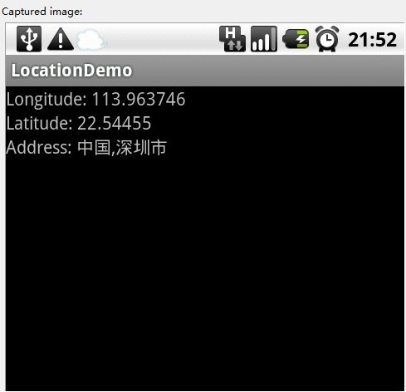

Android高手进阶教程(十六)之---Android中万能的BaseAdapter(Spinner,ListView,GridView)的使用！
大家好!今天给大家讲解一下BaseAdapter(基础适配器）的用法，适配器的作用主要是用来给诸如 (Spinner,ListView,GridView)来填充数据的。而(Spinner,ListView,GridView)都有自己的适配器(记 起来麻烦)。但是BaseAdapter（一招鲜）对他们来说却是通用的，为什么这么说呢，首先我们看一下API文档:
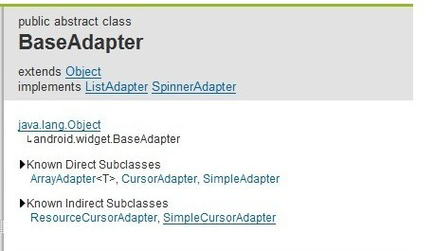

我们看一下BaseAdapter已经实现了ListAdapter和SpinnerAdapter的接口，而GridView的适配器是实现了ListAdapter接口，只不过是二维的。所以说BaseAdapter对他们三者来说是通用的。
下面我来说一下BaseAdapter的主要用法.就是我们定义一个类(如：MyAdapter)而这个类继承BaseAdapter.因为它是 implements了ListAdapter和SpinnerAdapter的接口，所以要实现里面的方法，代码如下(未作任何改动的）：
view plaincopy to clipboardprint?
private class MyAdapter extends BaseAdapter{
@Override
public int getCount() {
// TODO Auto-generated method stub
return 0;
}
@Override
public Object getItem(int arg0) {
// TODO Auto-generated method stub
return null;
}
@Override
public long getItemId(int position) {
// TODO Auto-generated method stub
return 0;
}
@Override
public View getView(int position, View convertView, ViewGroup parent) {
// TODO Auto-generated method stub
return null;
}
}
private class MyAdapter extends BaseAdapter{
@Override
public int getCount() {
// TODO Auto-generated method stub
return 0;
}
@Override
public Object getItem(int arg0) {
// TODO Auto-generated method stub
return null;
}
@Override
public long getItemId(int position) {
// TODO Auto-generated method stub
return 0;
}
@Override
public View getView(int position, View convertView, ViewGroup parent) {
// TODO Auto-generated method stub
return null;
}
}
为了便于大家理解，老规矩写一个简单的Demo,大家按我的步骤来就OK了.
第一步:新建一个Android工程命名为BaseAdapterDemo.
第二步:修改main.xml代码如下:
view plaincopy to clipboardprint?
<?xml version="1.0" encoding="utf-8"?>
<LinearLayout xmlns:android="http://schemas.android.com/apk/res/android"
android:orientation="vertical"
android:layout_width="fill_parent"
android:layout_height="fill_parent"
>
<TextView
android:layout_width="fill_parent"
android:layout_height="wrap_content"
android:text="Welcome to Mr Wei's Blog"
/>
<Spinner
android:id="@+id/spinner"
android:layout_width="fill_parent"
android:layout_height="wrap_content"
/>
<ListView
android:id="@+id/listview"
android:layout_width="fill_parent"
android:layout_height="wrap_content"
/>
<GridView
android:id="@+id/gridview"
android:layout_width="fill_parent"
android:layout_height="wrap_content"
/>
</LinearLayout>
<?xml version="1.0" encoding="utf-8"?>
<LinearLayout xmlns:android="http://schemas.android.com/apk/res/android"
android:orientation="vertical"
android:layout_width="fill_parent"
android:layout_height="fill_parent"
>
<TextView
android:layout_width="fill_parent"
android:layout_height="wrap_content"
android:text="Welcome to Mr Wei's Blog"
/>
<Spinner
android:id="@+id/spinner"
android:layout_width="fill_parent"
android:layout_height="wrap_content"
/>
<ListView
android:id="@+id/listview"
android:layout_width="fill_parent"
android:layout_height="wrap_content"
/>
<GridView
android:id="@+id/gridview"
android:layout_width="fill_parent"
android:layout_height="wrap_content"
/>
</LinearLayout>
第三步:修该BaseAdapterDemo.java代码如下:
view plaincopy to clipboardprint?
package com.tutor.baseadapter;
import android.app.Activity;
import android.graphics.Color;
import android.os.Bundle;
import android.view.View;
import android.view.ViewGroup;
import android.widget.BaseAdapter;
import android.widget.GridView;
import android.widget.ListView;
import android.widget.Spinner;
import android.widget.TextView;
public class BaseAdapterDemo extends Activity {
private Spinner mSpinner;
private ListView mListView;
private GridView mGridView;
private MyAdapter mMyAdapter;
@Override
public void onCreate(Bundle savedInstanceState) {
super.onCreate(savedInstanceState);
setContentView(R.layout.main);
setupViews();
}
public void setupViews(){
mMyAdapter = new MyAdapter();
mSpinner = (Spinner)findViewById(R.id.spinner);
mSpinner.setAdapter(mMyAdapter);
mListView = (ListView)findViewById(R.id.listview);
mListView.setAdapter(mMyAdapter);
mGridView = (GridView)findViewById(R.id.gridview);
mGridView.setAdapter(mMyAdapter);
mGridView.setNumColumns(2);
}
//定义自己的适配器,注意getCount和getView方法
private class MyAdapter extends BaseAdapter{
@Override
public int getCount() {
// 这里我就返回10了，也就是一共有10项数据项
return 10;
}
@Override
public Object getItem(int arg0) {
return arg0;
}
@Override
public long getItemId(int position) {
return position;
}
@Override
public View getView(int position, View convertView, ViewGroup parent) {
// position就是位置从0开始，convertView是Spinner,ListView中每一项要显示的view
//通常return 的view也就是convertView
//parent就是父窗体了，也就是Spinner,ListView,GridView了.
TextView mTextView = new TextView(getApplicationContext());
mTextView.setText("BaseAdapterDemo");
mTextView.setTextColor(Color.RED);
return mTextView;
}
}
}
package com.tutor.baseadapter;
import android.app.Activity;
import android.graphics.Color;
import android.os.Bundle;
import android.view.View;
import android.view.ViewGroup;
import android.widget.BaseAdapter;
import android.widget.GridView;
import android.widget.ListView;
import android.widget.Spinner;
import android.widget.TextView;
public class BaseAdapterDemo extends Activity {
private Spinner mSpinner;
private ListView mListView;
private GridView mGridView;
private MyAdapter mMyAdapter;
@Override
public void onCreate(Bundle savedInstanceState) {
super.onCreate(savedInstanceState);
setContentView(R.layout.main);
setupViews();
}
public void setupViews(){
mMyAdapter = new MyAdapter();
mSpinner = (Spinner)findViewById(R.id.spinner);
mSpinner.setAdapter(mMyAdapter);
mListView = (ListView)findViewById(R.id.listview);
mListView.setAdapter(mMyAdapter);
mGridView = (GridView)findViewById(R.id.gridview);
mGridView.setAdapter(mMyAdapter);
mGridView.setNumColumns(2);
}
//定义自己的适配器,注意getCount和getView方法
private class MyAdapter extends BaseAdapter{
@Override
public int getCount() {
// 这里我就返回10了，也就是一共有10项数据项
return 10;
}
@Override
public Object getItem(int arg0) {
return arg0;
}
@Override
public long getItemId(int position) {
return position;
}
@Override
public View getView(int position, View convertView, ViewGroup parent) {
// position就是位置从0开始，convertView是Spinner,ListView中每一项要显示的view
//通常return 的view也就是convertView
//parent就是父窗体了，也就是Spinner,ListView,GridView了.
TextView mTextView = new TextView(getApplicationContext());
mTextView.setText("BaseAdapterDemo");
mTextView.setTextColor(Color.RED);
return mTextView;
}
}
}
第四步:运行程序效果图如下:
效果图一:
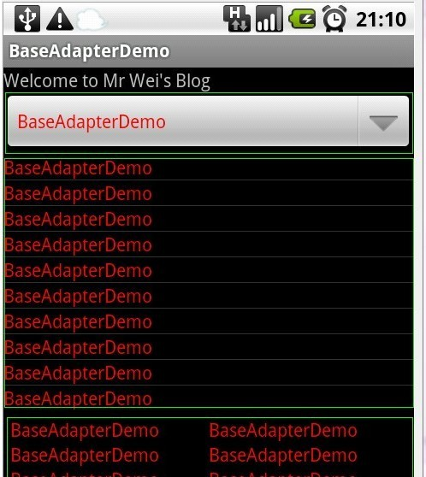

效果图二：
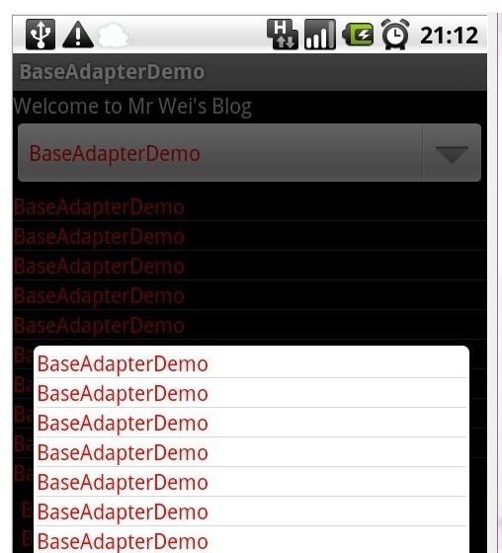

等等，平时我在这里就和大家告别了，今天还没完呵呵，因为下面是我们的重点了，我们平常看的应用列表什么的，不是单单的一个TextView就可以了事 的，所以我们可以在Layout里事先 定义好布局。这里我新建了一个名叫baseadapter_provider.xml文件，代码如下:
view plaincopy to clipboardprint?
<?xml version="1.0" encoding="utf-8"?>
<LinearLayout xmlns:android="http://schemas.android.com/apk/res/android"
android:orientation="horizontal"
android:layout_width="fill_parent"
android:layout_height="fill_parent"
>
<ImageView
android:id="@+id/imageView"
android:layout_width="wrap_content"
android:layout_height="wrap_content"
android:src="@drawable/icon"
/>
<TextView
android:id="@+id/textview"
android:layout_width="wrap_content"
android:layout_height="wrap_content"
android:text="BaseAdapter"
/>
</LinearLayout>
<?xml version="1.0" encoding="utf-8"?>
<LinearLayout xmlns:android="http://schemas.android.com/apk/res/android"
android:orientation="horizontal"
android:layout_width="fill_parent"
android:layout_height="fill_parent"
>
<ImageView
android:id="@+id/imageView"
android:layout_width="wrap_content"
android:layout_height="wrap_content"
android:src="@drawable/icon"
/>
<TextView
android:id="@+id/textview"
android:layout_width="wrap_content"
android:layout_height="wrap_content"
android:text="BaseAdapter"
/>
</LinearLayout>
将getView()方法修改如下:
view plaincopy to clipboardprint?
@Override
public View getView(int position, View convertView, ViewGroup parent) {
// position就是位置从0开始，convertView是Spinner,ListView中每一项要显示的view
//通常return 的view也就是convertView
//parent就是父窗体了，也就是Spinner,ListView,GridView了.
// TextView mTextView = new TextView(getApplicationContext());
// mTextView.setText("BaseAdapterDemo");
// mTextView.setTextColor(Color.RED);
// return mTextView;
//LayoutInflater不会的参照我的 Android 高手进阶教程(五)
convertView = LayoutInflater.from(getApplicationContext()).inflate
(R.layout.baseadapter_provider,null);
TextView mTextView = (TextView)convertView.findViewById(R.id.textview);
mTextView.setText("BaseAdapterDemo" + position);
mTextView.setTextColor(Color.RED);
return convertView;
}
@Override
public View getView(int position, View convertView, ViewGroup parent) {
// position就是位置从0开始，convertView是Spinner,ListView中每一项要显示的view
//通常return 的view也就是convertView
//parent就是父窗体了，也就是Spinner,ListView,GridView了.
// TextView mTextView = new TextView(getApplicationContext());
// mTextView.setText("BaseAdapterDemo");
// mTextView.setTextColor(Color.RED);
// return mTextView;
//LayoutInflater不会的参照我的 Android 高手进阶教程(五)
convertView = LayoutInflater.from(getApplicationContext()).inflate
(R.layout.baseadapter_provider,null);
TextView mTextView = (TextView)convertView.findViewById(R.id.textview);
mTextView.setText("BaseAdapterDemo" + position);
mTextView.setTextColor(Color.RED);
return convertView;
}
再次运行看一下效果图如下:

Android高手进阶教程(十七)之---Android中Intent传递对象的两种方法(Serializable,Parcelable)
大家好，好久不见，今天要给大家讲一下Android中Intent中如何传递对象,就我目前所知道的有两种方法，一种是 Bundle.putSerializable(Key,Object);另一种是Bundle.putParcelable(Key, Object);当然这些Object是有一定的条件的，前者是实现了Serializable接口，而后者是实现了Parcelable接口，为了让大 家更容易理解我还是照常写了一个简单的Demo,大家就一步一步跟我来吧！
第一步:新建一个Android工程命名为ObjectTranDemo(类比较多哦!)目录结构如下图:
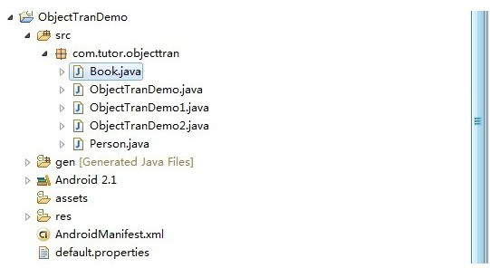

第二步:修改main.xml布局文件(这里我增加了两个按钮)代码如下view plaincopy to clipboardprint?
<?xml version="1.0" encoding="utf-8"?>
<LinearLayout xmlns:android="http://schemas.android.com/apk/res/android"
android:orientation="vertical"
android:layout_width="fill_parent"
android:layout_height="fill_parent"
>
<TextView
android:layout_width="fill_parent"
android:layout_height="wrap_content"
android:text="Welcome to Mr wei's blog."
/>
<Button
android:id="@+id/button1"
android:layout_width="fill_parent"
android:layout_height="wrap_content"
android:text="Serializable"
/>
<Button
android:id="@+id/button2"
android:layout_width="fill_parent"
android:layout_height="wrap_content"
android:text="Parcelable"
/>
</LinearLayout>
<?xml version="1.0" encoding="utf-8"?>
<LinearLayout xmlns:android="http://schemas.android.com/apk/res/android"
android:orientation="vertical"
android:layout_width="fill_parent"
android:layout_height="fill_parent"
>
<TextView
android:layout_width="fill_parent"
android:layout_height="wrap_content"
android:text="Welcome to Mr wei's blog."
/>
<Button
android:id="@+id/button1"
android:layout_width="fill_parent"
android:layout_height="wrap_content"
android:text="Serializable"
/>
<Button
android:id="@+id/button2"
android:layout_width="fill_parent"
android:layout_height="wrap_content"
android:text="Parcelable"
/>
</LinearLayout>
第三步:新建两个类一个是Person.java实现Serializable接口，另一个Book.java实现Parcelable接口，代码分别如下:
Person.java:
view plaincopy to clipboardprint?
package com.tutor.objecttran;
import java.io.Serializable;
public class Person implements Serializable {
private static final long serialVersionUID = -7060210544600464481L;
private String name;
private int age;
public String getName() {
return name;
}
public void setName(String name) {
this.name = name;
}
public int getAge() {
return age;
}
public void setAge(int age) {
this.age = age;
}
}
package com.tutor.objecttran;
import java.io.Serializable;
public class Person implements Serializable {
private static final long serialVersionUID = -7060210544600464481L;
private String name;
private int age;
public String getName() {
return name;
}
public void setName(String name) {
this.name = name;
}
public int getAge() {
return age;
}
public void setAge(int age) {
this.age = age;
}
}
Book.java:
view plaincopy to clipboardprint?
package com.tutor.objecttran;
import android.os.Parcel;
import android.os.Parcelable;
public class Book implements Parcelable {
private String bookName;
private String author;
private int publishTime;
public String getBookName() {
return bookName;
}
public void setBookName(String bookName) {
this.bookName = bookName;
}
public String getAuthor() {
return author;
}
public void setAuthor(String author) {
this.author = author;
}
public int getPublishTime() {
return publishTime;
}
public void setPublishTime(int publishTime) {
this.publishTime = publishTime;
}
public static final Parcelable.Creator<Book> CREATOR = new Creator<Book>() {
public Book createFromParcel(Parcel source) {
Book mBook = new Book();
mBook.bookName = source.readString();
mBook.author = source.readString();
mBook.publishTime = source.readInt();
return mBook;
}
public Book[] newArray(int size) {
return new Book[size];
}
};
public int describeContents() {
return 0;
}
public void writeToParcel(Parcel parcel, int flags) {
parcel.writeString(bookName);
parcel.writeString(author);
parcel.writeInt(publishTime);
}
}
package com.tutor.objecttran;
import android.os.Parcel;
import android.os.Parcelable;
public class Book implements Parcelable {
private String bookName;
private String author;
private int publishTime;
public String getBookName() {
return bookName;
}
public void setBookName(String bookName) {
this.bookName = bookName;
}
public String getAuthor() {
return author;
}
public void setAuthor(String author) {
this.author = author;
}
public int getPublishTime() {
return publishTime;
}
public void setPublishTime(int publishTime) {
this.publishTime = publishTime;
}
public static final Parcelable.Creator<Book> CREATOR = new Creator<Book>() {
public Book createFromParcel(Parcel source) {
Book mBook = new Book();
mBook.bookName = source.readString();
mBook.author = source.readString();
mBook.publishTime = source.readInt();
return mBook;
}
public Book[] newArray(int size) {
return new Book[size];
}
};
public int describeContents() {
return 0;
}
public void writeToParcel(Parcel parcel, int flags) {
parcel.writeString(bookName);
parcel.writeString(author);
parcel.writeInt(publishTime);
}
}
第四步:修改ObjectTranDemo.java,并且新建两个Activity,一个是ObjectTranDemo1.java,别一个是ObjectTranDemo2.java.分别用来显示Person对像数据，和Book对象数据:,代码分别如下：
ObjectTranDemo.java:
view plaincopy to clipboardprint?
package com.tutor.objecttran;
import android.app.Activity;
import android.content.Intent;
import android.os.Bundle;
import android.view.View;
import android.view.View.OnClickListener;
import android.widget.Button;
public class ObjectTranDemo extends Activity implements OnClickListener {
private Button sButton,pButton;
public final static String SER_KEY = "com.tutor.objecttran.ser";
public final static String PAR_KEY = "com.tutor.objecttran.par";
public void onCreate(Bundle savedInstanceState) {
super.onCreate(savedInstanceState);
setContentView(R.layout.main);
setupViews();
}
//我的一贯作风呵呵
public void setupViews(){
sButton = (Button)findViewById(R.id.button1);
pButton = (Button)findViewById(R.id.button2);
sButton.setOnClickListener(this);
pButton.setOnClickListener(this);
}
//Serializeable传递对象的方法
public void SerializeMethod(){
Person mPerson = new Person();
mPerson.setName("frankie");
mPerson.setAge(25);
Intent mIntent = new Intent(this,ObjectTranDemo1.class);
Bundle mBundle = new Bundle();
mBundle.putSerializable(SER_KEY,mPerson);
mIntent.putExtras(mBundle);
startActivity(mIntent);
}
//Pacelable传递对象方法
public void PacelableMethod(){
Book mBook = new Book();
mBook.setBookName("Android Tutor");
mBook.setAuthor("Frankie");
mBook.setPublishTime(2010);
Intent mIntent = new Intent(this,ObjectTranDemo2.class);
Bundle mBundle = new Bundle();
mBundle.putParcelable(PAR_KEY, mBook);
mIntent.putExtras(mBundle);
startActivity(mIntent);
}
//铵钮点击事件响应
public void onClick(View v) {
if(v == sButton){
SerializeMethod();
}else{
PacelableMethod();
}
}
}
package com.tutor.objecttran;
import android.app.Activity;
import android.content.Intent;
import android.os.Bundle;
import android.view.View;
import android.view.View.OnClickListener;
import android.widget.Button;
public class ObjectTranDemo extends Activity implements OnClickListener {
private Button sButton,pButton;
public final static String SER_KEY = "com.tutor.objecttran.ser";
public final static String PAR_KEY = "com.tutor.objecttran.par";
public void onCreate(Bundle savedInstanceState) {
super.onCreate(savedInstanceState);
setContentView(R.layout.main);
setupViews();
}
//我的一贯作风呵呵
public void setupViews(){
sButton = (Button)findViewById(R.id.button1);
pButton = (Button)findViewById(R.id.button2);
sButton.setOnClickListener(this);
pButton.setOnClickListener(this);
}
//Serializeable传递对象的方法
public void SerializeMethod(){
Person mPerson = new Person();
mPerson.setName("frankie");
mPerson.setAge(25);
Intent mIntent = new Intent(this,ObjectTranDemo1.class);
Bundle mBundle = new Bundle();
mBundle.putSerializable(SER_KEY,mPerson);
mIntent.putExtras(mBundle);
startActivity(mIntent);
}
//Pacelable传递对象方法
public void PacelableMethod(){
Book mBook = new Book();
mBook.setBookName("Android Tutor");
mBook.setAuthor("Frankie");
mBook.setPublishTime(2010);
Intent mIntent = new Intent(this,ObjectTranDemo2.class);
Bundle mBundle = new Bundle();
mBundle.putParcelable(PAR_KEY, mBook);
mIntent.putExtras(mBundle);
startActivity(mIntent);
}
//铵钮点击事件响应
public void onClick(View v) {
if(v == sButton){
SerializeMethod();
}else{
PacelableMethod();
}
}
}
ObjectTranDemo1.java:
view plaincopy to clipboardprint?
package com.tutor.objecttran;
import android.app.Activity;
import android.os.Bundle;
import android.widget.TextView;
public class ObjectTranDemo1 extends Activity {
@Override
public void onCreate(Bundle savedInstanceState) {
super.onCreate(savedInstanceState);
TextView mTextView = new TextView(this);
Person mPerson = (Person)getIntent().getSerializableExtra(ObjectTranDemo.SER_KEY);
mTextView.setText("You name is: " + mPerson.getName() + "\n"+
"You age is: " + mPerson.getAge());
setContentView(mTextView);
}
}
package com.tutor.objecttran;
import android.app.Activity;
import android.os.Bundle;
import android.widget.TextView;
public class ObjectTranDemo1 extends Activity {
@Override
public void onCreate(Bundle savedInstanceState) {
super.onCreate(savedInstanceState);
TextView mTextView = new TextView(this);
Person mPerson = (Person)getIntent().getSerializableExtra(ObjectTranDemo.SER_KEY);
mTextView.setText("You name is: " + mPerson.getName() + "\n"+
"You age is: " + mPerson.getAge());
setContentView(mTextView);
}
}
ObjectTranDemo2.java:
view plaincopy to clipboardprint?
package com.tutor.objecttran;
import android.app.Activity;
import android.os.Bundle;
import android.widget.TextView;
public class ObjectTranDemo2 extends Activity {
public void onCreate(Bundle savedInstanceState) {
super.onCreate(savedInstanceState);
TextView mTextView = new TextView(this);
Book mBook = (Book)getIntent().getParcelableExtra(ObjectTranDemo.PAR_KEY);
mTextView.setText("Book name is: " + mBook.getBookName()+"\n"+
"Author is: " + mBook.getAuthor() + "\n" +
"PublishTime is: " + mBook.getPublishTime());
setContentView(mTextView);
}
}
package com.tutor.objecttran;
import android.app.Activity;
import android.os.Bundle;
import android.widget.TextView;
public class ObjectTranDemo2 extends Activity {
public void onCreate(Bundle savedInstanceState) {
super.onCreate(savedInstanceState);
TextView mTextView = new TextView(this);
Book mBook = (Book)getIntent().getParcelableExtra(ObjectTranDemo.PAR_KEY);
mTextView.setText("Book name is: " + mBook.getBookName()+"\n"+
"Author is: " + mBook.getAuthor() + "\n" +
"PublishTime is: " + mBook.getPublishTime());
setContentView(mTextView);
}
}
第五步:比较重要的一步啦，修改AndroidManifest.xml文件（将两个新增的Activity，ObjectTranDemo1,ObjectTranDemo2)申明一下代码如下(第14，15行):
view plaincopy to clipboardprint?
<?xml version="1.0" encoding="utf-8"?>
<manifest xmlns:android="http://schemas.android.com/apk/res/android"
package="com.tutor.objecttran"
android:versionCode="1"
android:versionName="1.0">
<application android:icon="@drawable/icon" android:label="@string/app_name">
<activity android:name=".ObjectTranDemo"
android:label="@string/app_name">
<intent-filter>
<action android:name="android.intent.action.MAIN" />
<category android:name="android.intent.category.LAUNCHER" />
</intent-filter>
</activity>
<activity android:name=".ObjectTranDemo1"></activity>
<activity android:name=".ObjectTranDemo2"></activity>
</application>
<uses-sdk android:minSdkVersion="7" />
</manifest>
<?xml version="1.0" encoding="utf-8"?>
<manifest xmlns:android="http://schemas.android.com/apk/res/android"
package="com.tutor.objecttran"
android:versionCode="1"
android:versionName="1.0">
<application android:icon="@drawable/icon" android:label="@string/app_name">
<activity android:name=".ObjectTranDemo"
android:label="@string/app_name">
<intent-filter>
<action android:name="android.intent.action.MAIN" />
<category android:name="android.intent.category.LAUNCHER" />
</intent-filter>
</activity>
<activity android:name=".ObjectTranDemo1"></activity>
<activity android:name=".ObjectTranDemo2"></activity>
</application>
<uses-sdk android:minSdkVersion="7" />
</manifest>
第六步:运行上述工程查看效果图啦:
效果1：首界面:
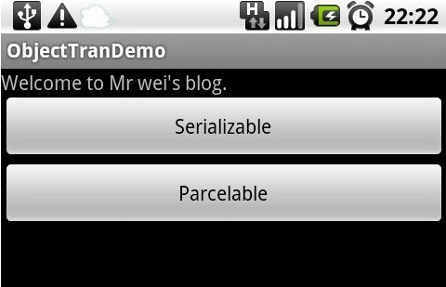

效果2:点击Serializable按钮
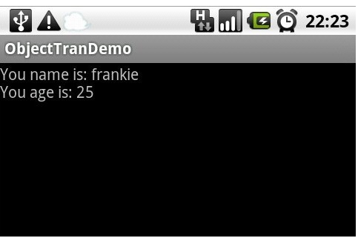

效果3:点击Parcelable按钮:
